ГОДИШЕН ОТЧЕТ

ЗА ИЗПЪЛНЕНИЕТО ПРЕЗ 2018 Г. НА

НАЦИОНАЛЕН ПЛАН ЗА ДЕЙСТВИЕ ПО ЕНЕРГИЙНА

ЕФЕКТИВНОСТ

2014 - 2020 г.

Април 2019
СЪДЪРЖАНИЕ
СПИСЪК НА СЪКРАЩЕНИЯТА………………………………………………………………………4
I. ВЪВЕДЕНИЕ………………………………………………………………………………………...6
II. ОСНОВАНИЕ ЗА РАЗРАБОТВАНЕ И ОПИСАНИЕ…………………………………………….6
III. БАЗОВА СТАТИСТИЧЕСКА ИНФОРМАЦИЯ…………………………………………………..8
IV. АНАЛИЗ НА ТЕНДЕНЦИИТЕ НА ПОТРЕБЛЕНИЕТО НА ЕНЕРГИЯ В Р БЪЛГАРИЯ……10
IV.1. Първично енергийно потребление, първична енергийна интензивност 10
IV.2. Крайно енергийно потребление, крайна енергийна интензивност 12
IV.3. Енергийно потребление в сектор „Индустрия“ 14
IV.4. Енергийно потребление в сектор „Транспорт“ 15
IV.5. Енергийно потребление на сектор „Домакинства“ 17
IV.6. Енергийно потребление в сектор „Услуги“ 18
IV.7. Индекс за енергийна ефективност - ODEX 19
IV.8. Анализ на факторите, влияещи върху изменението на енергийното потребление 21
V. ОЦЕНКА НА ИЗПЪЛНЕНИЕТО НА НАЦИОНАЛНИТЕ МЕРКИ ЗА ПОВИШАВАНЕ НА ЕНЕРГИЙНАТА ЕФЕКТИВНОСТ………………………………………………………………………………………….23
V.1. Хоризонтални мерки 23
V.1.1. Схеми за задължения за ЕЕ и алтернативни мерки (чл. 7 и Прил. XIV, част 2, точка 3.2 от Директива 2012/27/ЕС) 23
V.1.2. Енергийни обследвания и системи за управление (чл. 8 от Директива 2012/27/ЕС) 33
V.1.3. Отчитане и фактуриране (чл. 9÷11 от Директива 2012/27/ЕС) 36
V.1.4. Осигуряване на схеми за квалификация, акредитиране и сертифициране (чл. 16 от Директива 2012/27/ЕС) 37
V.1.5. Други мерки с хоризонтален характер 37
V.2. Мерки за енергийна ефективност на сградите 41
V.2.1. Мерки за енергийна ефективност при публичните органи 41
V.3. Мерки за енергийна ефективност в промишлеността……………………………………………………………….47
V.3.1. Финансиране на проекти за въвеждане на енергоспестяващи технологии и и енергия от ВИ по Оперативна програма „Иновации и конкурентоспособност“ 2014-2020 г. 47
V.3.2. Задължително управление на енергийната ефективност в предприятия и промишлени системи 50
V.4. Мерки за енергийна ефективност в транспорта…………………………………………………54
V.4.1. Рехабилитация и модернизация на съществуваща пътна инфраструктура 55
V.4.2. Въвеждане на интелигентни транспортни системи по републиканската пътна мрежа и в градска среда 56
V.4.3. Увеличаване дела на електрически и хибридни превозни средства и на съответната зарядна инфраструктура в градска среда 57
V.4.4. Увеличаване дела на обществения електротранспорт – железопътен, тролейбусен, трамваен, метро, автобусен 61
V.4.5. Обучение на водачи на МПС за икономично шофиране 64
V.4.6. Изпълнение на програми за повишаване на ЕЕ на дружествата към МТИТС 65
V.5. Финансови механизми за стимулиране на мерки за повишаване на енергийната ефективност 68
V.5.1. Международен фонд Козлодуй 68
V.5.2. Фонд „Енергийна ефективност и възобновяеми източници” 70
V.5.3. Оперативна програма „Иновации и конкурентоспособност" 2014-2020 г. 71
V.5.4. Оперативна програма „Региони в растеж“ 2014-2020 г. 72
V.5.5. Национална програма за енергийна ефективност на многофамилни жилищни сгради 74
V.5.6. Национален доверителен „Екофонд“ – Инвестиционна програма за климата 77
V.5.7. Програма за развитие на селските райони 2014-2020 г. 78
V.5.8. Програма за кредитиране на енергийната ефективност в дома 79
V.5.9. Оперативна програма "Транспорт и транспортна инфраструктура" 2014-2020 г. 80
V.5.10. Програма Интеррег ИПП за трансгранично сътрудничество 80
VI. ОЦЕНКА НА НАПРЕДЪКА ПРИ ИЗПЪЛНЕНИЕТО НА НАЦИОНАЛНАТА ЦЕЛ ЗА ЕНЕРГИЙНА ЕФЕКТИВНОСТ…………………………………………………………………………………………………………81
Приложение 1: Оценка на мерките за повишаване на енергийната ефективност от НПДЕЕ през 2018 г. – актуализирана информация за основните мерки с принос към изпълнението на националната цел за енергийна ефективност…………………………………………………………………………………….87
Приложение 2: Обобщен списък на отопляваните и/или охлажданите сгради държавна собственост, използвани от държавната администрация, с РЗП над 250 м²……………………………………89

СПИСЪК НА СЪКРАЩЕНИЯТА
АМ - Автомагистрала
АУЕР – Агенция за устойчиво енергийно развитие
БВП – Брутен вътрешен продукт
БГВ - Битово горещо водоснабдяване
БДЖ - Български държавни железници
БДС – Брутна добавена стойност
ВИ – Възобновяеми източници
ДВ - Държавен вестник
ЕБВР - Европейска банка за възстановяване и развитие
ЕЕ – Енергийна ефективност
ЕС - Европейски съюз
ЕСКО Компании за предоставяне на енергийни услуги
ЕСМ – Енергоспестяващи мерки
ЕФРР - Европейския фонд за регионално развитие
ЕХ – Енергийни характеристики
ЗЕ - Закон за енергетиката
ЗЕЕ – Закон за енергийна ефективност
ЗЕВИ - Закон за енергията от възобновяеми източници
ЗМСП - Закон за малките и средните предприятия
ЗУЕС Закон за управление на етажната собственост
КЕП – Крайно енергийно потребление
КЕИ – Крайна енергийна интензивност
МЕ - Министерство на енергетиката
МИ - Министерство на икономиката
МПС - Моторни превозни средства
МРРБ - Министерство на регионалното развитие и благоустройството
МТИТС - Министерство на транспорта, информационните технологии и съобщенията
НДЕФ - Националният доверителен „Екофонд“
НПДЕЕ – Национален план за действие по енергийна ефективност
НПДИК - Национален план за действие по изменение на климата
НПО - Неправителствена организация
НСИ - Национален статистически институт
ОПИК - Оперативна програма „Иновации и конкурентоспособност"
ОПРР - Оперативна програма „Региони в растеж“
ОПТ - ОП „Транспорт"
ОПТТИ - ОП „Транспорт и транспортна инфраструктура"
ПЕП – Първично енергийно потребление
ПЕИ – Първична енергийна интензивност
РЗП - Разгъната застроена площ
СМР - строително-монтажни дейности
ФЕЕВИ - Фонд „Енергийна ефективност и възобновяеми източници“

ВЪВЕДЕНИЕ
Националният план за действие по енергийна ефективност (Националния план или НПДЕЕ/Планът) 2014-2020 г. е разработен във връзка с изискванията на чл. 24 (2) от Директива 2012/27/ЕС на Европейския парламент и на Съвета относно енергийната ефективност. НДПЕЕ е изготвен в съответствие с Решение за изпълнение на Комисията от 22 май 2013 г. за определяне на образец за националните планове за действие в областта на енергийната ефективност (EE) в съответствие с Директива 2012/27/ЕС и съдържа всички изискуеми показатели в съответствие с приложение XIV, част 2 от Директивата. Планът е актуализиран през 2017 г. и приет с Решение № 796 на Министерски съвет от 20.12.2017 г.
Планът формулира националната цел за ЕЕ до 2020 г. в размер на 716 ktoe/г. енергийни спестявания в крайното енергийно потребление (КЕП) и 1 590 ktoe/г. в първичното енергийно потребление (ПЕП), от които 169 ktoe/г. в процесите на преобразуване, пренос и разпределение в енергийния сектор.
Допълнителните енергийни спестявания в KЕП са определени при прилагането на силна политика по ЕЕ и оптимално усвояване на достъпните от различни източници в Р България допълнителни финансови средства от:
- европейски фондове и програми (за програмен период 2014-2020 г.);
- задължените лица (на базата на схемата на задълженията на търговците на енергия);
- местни източници;
- държавния бюджет.
Приносите на тези източници на финансови средства за изпълнението на националната цел за ЕЕ в KЕП за 2020 г. в размер на 716 ktoe са съответно:
- от оптимално използване на достъпните финансови средства: 230 ktoe/г.
- от изпълнение на Националната схема за задължения: 486 ktoe/г.
Националната цел за ЕЕ е изчислена на базата на изпълнението на посочените цели за енергийни спестявания и се дефинира като намаление на първичната енергийна интензивност (ПЕИ) на Р България за 2020 г. с 41 % спрямо ПЕИ през 2005 г.

ОСНОВАНИЕ ЗА РАЗРАБОТВАНЕ И ОПИСАНИЕ
Основанието за разработване на годишен отчет за изпълнението на НПДЕЕ е изискването на чл. 24 (1) от Директива 2012/27/ЕС. Годишният отчет се изготвя от Агенцията за устойчиво енергийно развитие (АУЕР) на основание на чл. 11, ал. 6, т. 4 от Закона за енергийната ефективност (ЗЕЕ). Съгласно изискванията на Директива 2012/27/ЕС отчетът проследява само изпълнението на дейностите и мерките от Плана за действие през 2018 г., които оказват пряко въздействие върху изпълнението на националната цел.
Отчетът е изготвен на база на представената в АУЕР информация за изпълнените проекти, дейности и мерки по ЕЕ от организациите и институциите, имащи конкретни задължения по ЗЕЕ.
Отчетът е съобразен напълно с изискванията на приложение XIV от Директива 2012/27/ЕС.
Настоящият отчет съдържа базова статистическа информация, анализира състоянието и тенденциите на ЕЕ на национално ниво през 2017 г. - последната година, за която има официални статистически данни за енергийната интензивност на икономиката. Разгледани са отделните сектори на икономиката като са отразени измененията на основните показатели – брутна добавена стойност (БДС), енергийно потребление и енергийна интензивност. Съгласно изискванията на приложение XIV, част 1, буква а) от Директивата за секторите със стабилно или нарастващо потребление е направен анализ на съответните причини. Отчетът съдържа и изискуемата в приложение XIV, част 1, букви б) до д) информация за основните мерки със законодателен и друг характер, прилагани в страната, пълната застроена площ на сградите, ползвани и притежавани от централната администрация, които към 1 януари 2019 г. не отговарят на изискванията за енергийни характеристики (ЕХ) по чл. 5 (1) от Директивата. В годишният отчет е направен анализ на изпълнението на Националната схема за задължения, въведена съгласно изискванията на чл. 7 от Директива 2012/27/ЕС - изпълнението на мерки за повишаване на ЕЕ от търговците с енергия и на действащата през 2018 г. алтернативна мярка.
Изпълнението на индивидуалните цели за енергийни спестявания по Националната схема за задължения за ЕЕ е определено на базата на постигнати енергийни спестявания от търговците с енергия, за които задължените лица имат издадени удостоверения за енергийни спестявания по реда на ЗЕЕ и Наредба № Е-РД-04-3/4.05.2016 г. за допустимите мерки за осъществяване на енергийни спестявания в крайното потребление, начините на доказване на постигнатите енергийни спестявания, изискванията към методиките за тяхното оценяване и начините за потвърждаването им, издадена от министъра на енергетиката, обн. в ДВ, бр. 38 от 20.05.2016 г. В оценката на Националната схема за задължения се включва и отчетения ефект от изпълнението на алтернативната мярка – Национална програма за енергийна ефективност на многофамилни жилищни сгради.
В настоящият отчет е направен преглед на действащите финансови механизми за финансиране на мерки за повишаване на ЕЕ, както и оценка на ефекта от тяхното прилагане през предходната година. Информацията е получена от отговорните институции и управляващите органи на Оперативните програми, както и от официалните интернет страници на съответните организации.
Направени са изводи и обобщения на изпълнението на заложените във НПДЕЕ мерки и дейности, както и оценка на изпълнението на националната цел за ЕЕ. За определяне на спестяванията е използван методът „отдолу-нагоре”.

БАЗОВА СТАТИСТИЧЕСКА ИНФОРМАЦИЯ
Таблица III-1: Базова статистическа информация за 2017 г. в съответствие с част I от приложение XIV на Директива 2012/27/ЕС
№ | Ключов показател, за потребление на енергия | Стойност | Мерна единица | Източник
1 | Първично енергийно потребление | 18 334,3 | ktoe | НСИ
2 | Крайно енергийно потребление ⁽¹⁾ | 9 738,3 | ktoe | НСИ
3 | Крайно енергийно потребление на сектор „Индустрия“ | 2 721,3 | ktoe | НСИ
4 | Крайно енергийно потребление на сектор „Транспорт“ | 3 325,2 | ktoe | НСИ
5 | Крайно енергийно потребление на сектор „Домакинства“ | 2 318,7 | ktoe | НСИ
6 | Крайно енергийно потребление на сектор „Услуги“ | 1 199,5 | ktoe | НСИ
7 | Добавена стойност в сектор „Индустрия“ ⁽²⁾ | 21 026,22 | млн.лв. | НСИ
8 | Добавена стойност в сектор „Услуги“ ⁽²⁾ | 50 013,61 | млн.лв. | НСИ
9 | Общ доход средно на домакинство ⁽⁹⁾ | 12 836 | лв. | НСИ
10 | Общ брой домакинства (към 2016 г.) | 3 011 041 | хил. | Експертна оценка от АУЕР
11 | Брутен вътрешен продукт ⁽²⁾ | 87 093,94 | млн.лв. | НСИ
12 | Брутно производство на електрическа енергия от термични централи за производство на електрическа енергия (ТЕЦ) | 1 712,7 | ktoe | НСИ
13 | Брутно производство на електрическа енергия от централи за комбинирано производство на топлинна и електрическа енергия (ТФЕЦ) | 322,3 | ktoe | Евростат
14 | Производство на топлинна енергия от ТЕЦ ⁽⁵⁾ | 1 054,9 | ktoe | НСИ
15 | Производство на топлинна енергия от централи за комбинирано производство на топлинна и електрическа енергия (ТФЕЦ) ⁽⁶⁾ | 777,7 | ktoe | Евростат
16 | Горива, използвани от ТЕЦ | 5153,5 | ktoe | Евростат
17 | Горива, използвани от централи за комбинирано производство на топлинна и електрическа енергия (ТФЕЦ) ⁽⁷⁾ | 1352,1 | ktoe | Евростат
18 | Загуби на енергия при пренос и разпределение (за всички горива) ⁽⁸⁾ | 486,5 | ktoe | Евростат
19 | Общо извършена работа по превоз на пътници (транспорт с изключение на лични автомобили) ⁽³⁾ | 17 045 | млн.пътнико-километри | НСИ
20 | Общо извършена работа по превоз на товари ⁽³⁾ | 40 342 | млн. тон-километри | НСИ
21 | Общо изминато разстояние ⁽³⁾ | - | километри | -
22 | Население (средногодишно 2017) | 7 075, 947 | хил. | НСИ
23 | Производство на топлинна енергия от районни отоплителни централи ⁽⁴⁾ | 233,2 | ktoe | Евростат
24 | Горива, използвани от районни отоплителни централи ⁽⁴⁾ | 254,5 | ktoe | Евростат
⁽¹⁾ Без климатична корекция
⁽²⁾ По базови цени от 2010 г.
⁽³⁾ С изключение на транспорта по нефтопроводи
⁽⁴⁾ Данни за съоръжения само за топлинна енергия (котли на горива и др.)
⁽⁵⁾ Включително производството на отпадъчна топлинна енергия в индустриални инсталации (сума от 15 + 23)
⁽⁶⁾ Включително използването на производството на отпадъчна топлинна енергия от индустриални инсталации
⁽⁷⁾ Данни, необходими за проследяване на повишаването на ефективността на комбинирано производство на топлинна и електрическа енергия
⁽⁸⁾ Базови данни, необходими специално за мерките по въвеждането на чл. 15 от Директива 2012/27/ЕС
⁽⁹⁾ По текущи цени

АНАЛИЗ НА ТЕНДЕНЦИИТЕ НА ПОТРЕБЛЕНИЕТО НА ЕНЕРГИЯ В Р БЪЛГАРИЯ
При изготвяне на анализа са използвани данни на Евростат и на НСИ. През 2018 г. използваната от НСИ методология за изготвяне на енергийни баланси е променена и е напълно съгласувана с основните препоръки на IRES (Международна препоръка за енергийната статистика). В тази връзка данните от настоящия анализ не са сравними с Годишните отчети за изпълнение на НПДЕЕ през предходните години.

IV.1. Първично енергийно потребление, първична енергийна интензивност
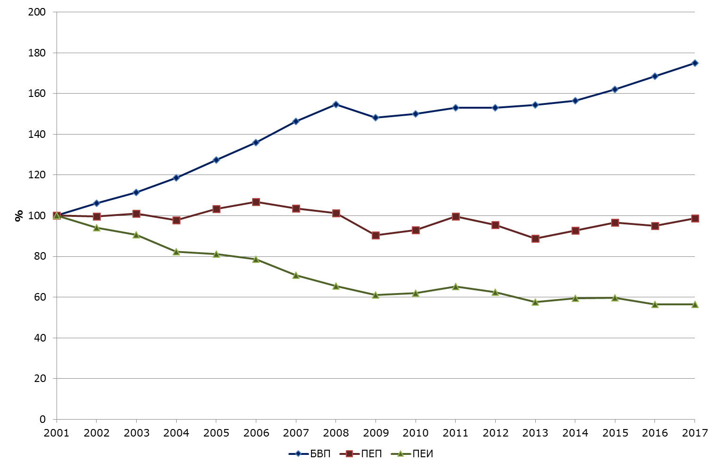
Фиг. IV.1: Брутен вътрешен продукт, Първично енергийно потребление и Първична енергийна интензивност в периода 2001-2017 г., индекси 2001=100 %. Източник: по данни на НСИ
На фиг. IV.1-1 са показани индексите на изменението на Брутния вътрешен продукт (БВП), ПЕП и Първичната енергийна интензивност (ПЕИ) в периода 2001-2017 г. като индексът през 2001 г. е приет за 100 %.
Дългосрочната тенденция през периода 2001-2017 г. е общ ръст на БВП с близо 75 %, като в същото време първичното енергийно потребление (ПЕП) намалява с 1,5 %.
В резултат на значителния ръст на БВП и практически неизменната стойност на ПЕП значително намалява и първичната енергийна интензивност (ПЕИ). През 2017 г. тя намалява до 56 % от нивото през 2001 г.
През 2017 г. БВП нараства с 3,8 % в сравнение с предходната 2016 г., но и ПЕП нараства с 3,7 %.
ПЕИ през 2017 остава практически без изменение на ниво 0,211 kgoe/лв.2010 колкото е била и през предходната 2016 г. След значителното намаление на енергийната интензивност през 2016 г. тази благоприятна тенденция не продължава през 2017 г.
Главните фактори, които определят изменението на ПЕП и ПЕИ са:
- Съотношението между ПЕП и КЕП, което показва ефективността на преобразуване, пренос и разпределение на енергията от енергийния сектор до крайните потребители.
- КЕП, което зависи от ефективността на използване на енергията от крайните потребители.

Съотношение крайно/първично енергийно потребление:
В резултат на въздействието на посочените по-горе фактори съотношението между КЕП и ПЕП намалява от 53,8% през 2016 г. до 53,1 % през 2017 г. или нарастване с 650 ktoe на ПЕП. Влошената ефективност в енергийния сектор през 2017 г. се дължи на намаляване използването на енергия от ВИ и на увеличени загуби при преобразуване, пренос и разпределение на енергията.

IV.2. Крайно енергийно потребление, крайна енергийна интензивност
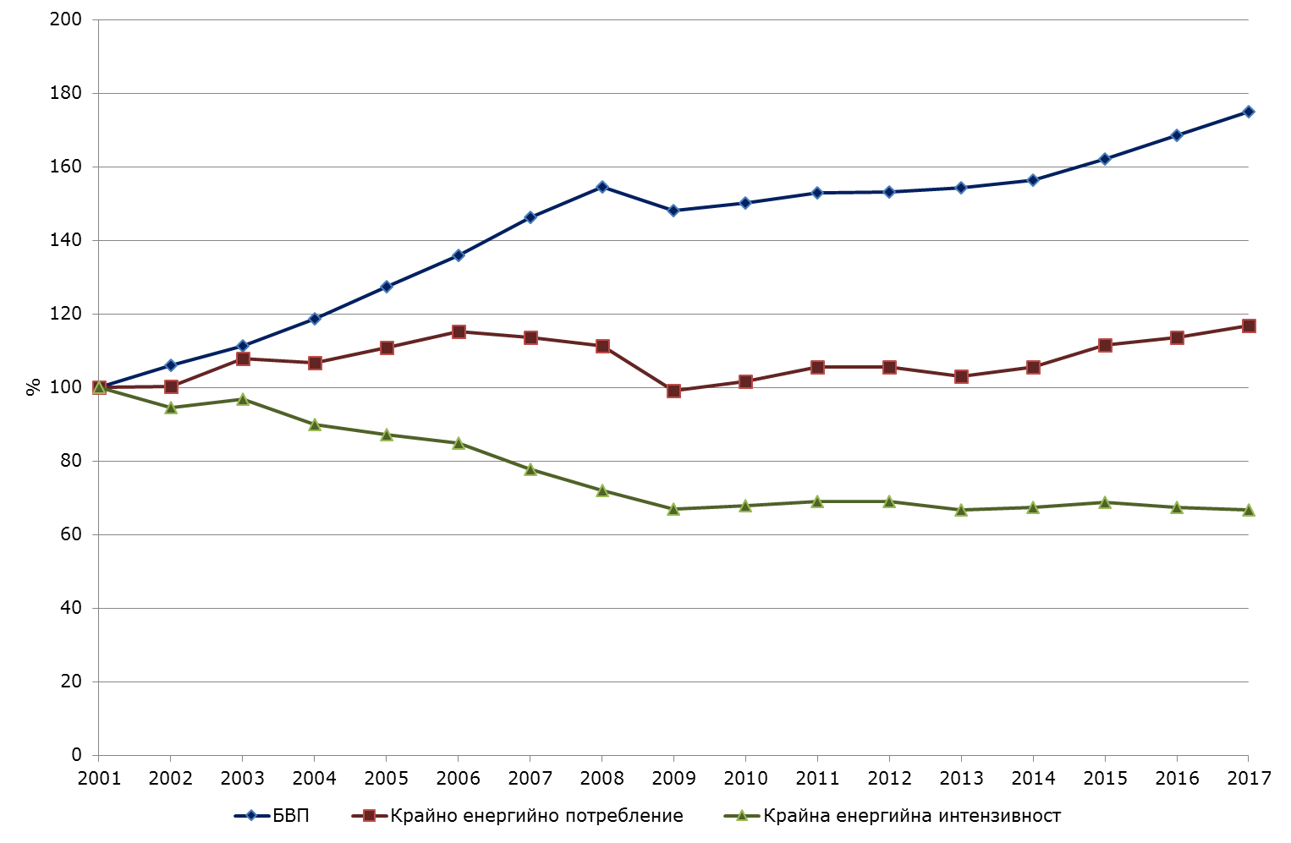
Фиг. IV-2-1: Брутен вътрешен продукт, крайно енергийно потребление и крайна енергийна интензивност в периода 2001-2017 г., индекси 2001=100 %. Източник: по данни на НСИ
През 2017 г. КЕП се увеличава с 2,3 %, което при ръст на БВП от 3,8 % води до незначително намаляване на КЕИ с 1,4 % в сравнение с 2016 г. - от 0,113 kgoe/лв.2010 до 0,112 kgoe /лв.2010.
От анализа на факторите които оказват влияние върху изменението на КЕИ могат да се направят следния извод - дяловете на сектор “Индустрия“ и сектор “Услуги“ в брутната добавена стойност (БДС) през 2017 г. остават практически на нивото от предходната 2016 г., което означава, че през годината няма структурни промени в икономиката, поради което намаляването на КЕИ през 2017 г. се дължи изцяло на измененията на енергийната интензивност в рамките на отделните икономически сектори.
Изменението на КЕП по основните сектори, които потребяват енергия през периода 2001-2017 г. е показано на фиг. IV-2-2.

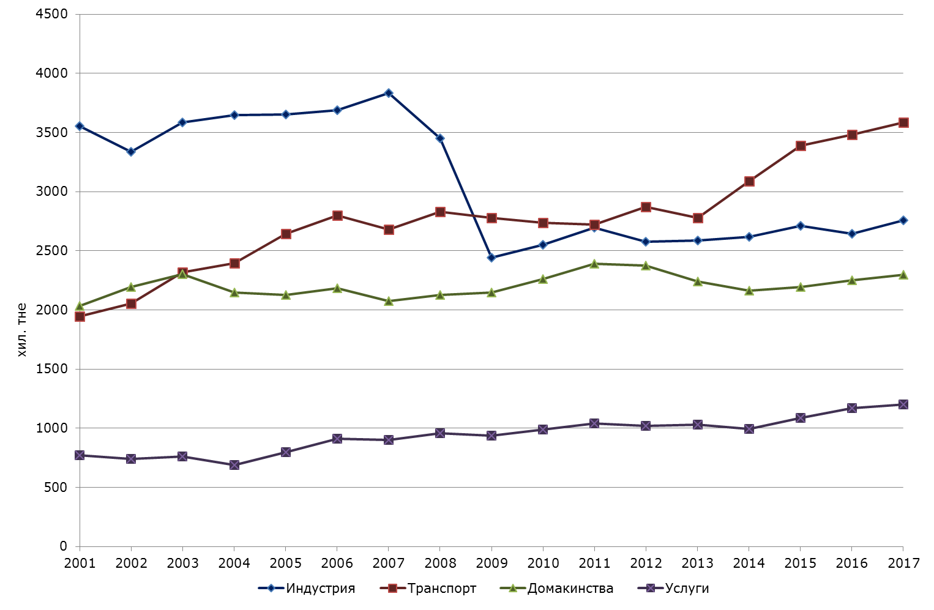
Фиг. IV-2-2: Крайно енергийно потребление по сектори 2001-2017 г. Източник: по данни на НСИ

През периода 2001-2017 г. енергийното потребление намалява значително в сектор „Индустрия“ (с 24.2 %). Намалението на потреблението в сектор „Селско стопанство“ е 37 %, но тъй като секторът е с най-малък дял в КЕП той не е показан на фигурата. Ръстът на потреблението в домакинствата е сравнително умерен – 17,4 %. Значителен ръст (55 %) има енергийното потребление в сектор „Услуги“.
Най-голям ръст през 2017 г. спрямо 2001 г. отбелязва сектор „Транспорт“ - 67,4 %, който от 2009 г. измества сектор Индустрия като най-голям потребител на енергия.
Анализът за последната статистическа година - 2017 г. показва ръст в сравнение с 2016 г. в потреблението на енергия в сектор „Индустрия“ с 3 %, в сектор „Транспорт“ с 1,8 %, в сектор „Услуги“ с 2,4 % и в сектор „Домакинства“ - с 3 %. В сектор „Селско стопанство“ се наблюдава спад в потреблението, като през 2017 г. той е 6,4 % спрямо 2016 г.

IV.3. Енергийно потребление в сектор „Индустрия“

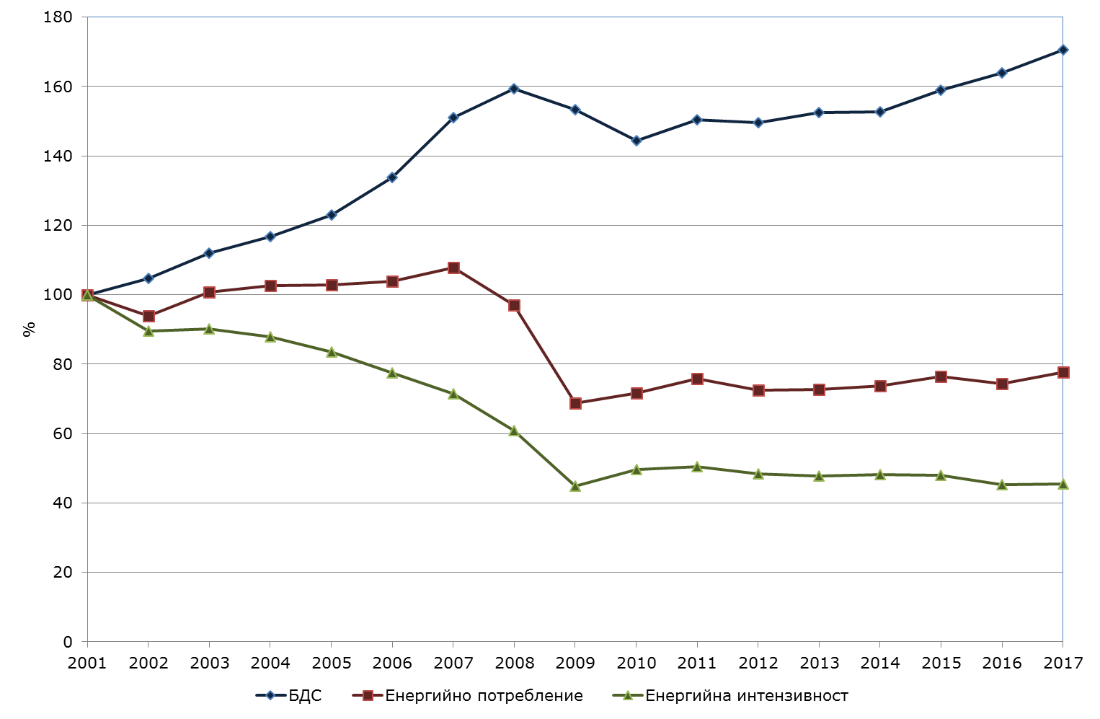
Фиг. IV-3: Брутна добавена стойност, енергийно потребление и енергийна интензивност на сектор Индустрия в периода 2001-2017 г., индекси. Източник: по данни от НСИ.
В индустрията от 2001 г. до 2009 г. се наблюдава устойчиво тенденция на бързо нарастване на добавената стойност и в същото време намаляване на енергийното потребление и съответно на енергийната интензивност. След 2009 г. потреблението в този сектор се характеризира с по-малки изменения на двата показателя. За целия период от 2001 г. до 2017 г. енергийната интензивност в индустрията намалява повече от 2 пъти до почти 45 % от нивото в началото на периода.
През 2017 г. БДС на сектора нараства с 4 %, докато енергийното потребление нараства с 3 %. Енергийната интензивност на сектора намалява с 1 %. Голяма е разликата с предходната 2016 г. когато енергийната интензивност в сектора е намаляла за една година с 5,6 %.
През 2017 г. спрямо 2016 г. значително повече от общото нарастване на потреблението в сектора (3,02 %) расте енергийното потребление в браншовете с висока енергийна интензивност в това число: черна металургия с 6,8 %, цветна металургия с 24,7 %, химическа промишленост с 9,9 %. Това означава, че през 2017 г. в индустрията са станали структурни промени, като делът на браншовете с висока енергийна интензивност се е увеличил. На тези структурни промени се дължи ръстът на енергийното потребление в сектора през годината.

IV.4. Енергийно потребление в сектор „Транспорт“
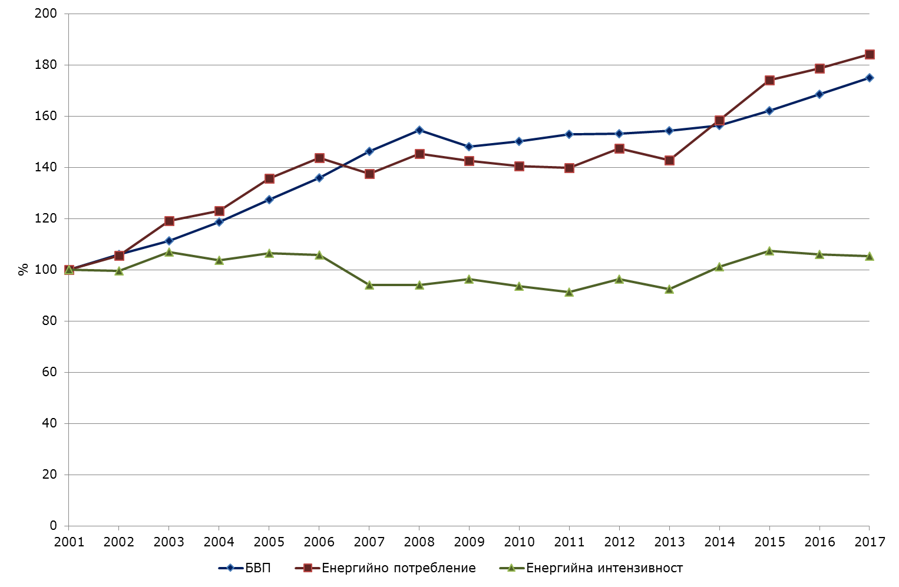
Фиг. IV-4: Брутен вътрешен продукт, енергийно потребление и енергийна интензивност на сектор „Транспорт“ в периода 2001-2017 г., индекси 2001=100 %. Източник: по данни на НСИ.
Транспортът е секторът, в който дългосрочната тенденция в потреблението на енергия е най-неблагоприятна. От 2009 г. сектор „Транспорт“ измести сектор „Индустрия“ като най-голям потребител на енергия и през следващите години тази тенденция се засилва. При това в този сектор се използват над 94 % изкопаеми вносни енергийни ресурси, поради което това е сектора най-уязвим по отношение енергийната сигурност.
Енергийната интензивност в сектора се изчислява по отношение на БВП, тъй като транспорта обслужва всички сектори, затова енергийната интензивност не може да бъде пряко сравнявана с тази в другите сектори.
През периода от 2001 г. до 2017 г., енергийното потребление в транспорта се увеличило с над 67 % - от 1 987 ktoe до 3325 ktoe.
Ръстът на енергийното потребление за целия период е почти еднакъв с ръста на БВП, което означава че енергийната интензивност остава без изменение. През 2017 г. тя е само с 4 % по-ниска в сравнение с тази през 2001 г. Транспортът е единственият сектор в който енергийната интензивност практически не намалява за толкова дълъг период.
През 2017 г. потреблението на сектора нараства с 1,8 %, а енергийната интензивност намалява с 2 % за втора последователна година, след намалението с 2,1 % през 2016 г. Това е минимално намаление, което не може да компенсира значителния ръст на показателя през предходните две години, когато енергийната интензивност в сектора нарасна с 9,8 % през 2014 г. и 6,3 % през 2015 г.
Главният потребител на горива и енергия в транспорта е автомобилния транспорт, като потреблението му нараства с 0,9 % през 2017 г., което е по-малко от ръста на потреблението в сектора. В същото време потреблението на значително по-ефективните видове транспорт нараства, на железопътния транспорт с 8,2 % и на тръбопроводния транспорт с 18,4 %. От по-енергоинтензивните видове транспорт през 2017 г. значителен ръст от 5,6 % има само във вътрешния въздушен транспорт.
Увеличеният общ дял на железопътния и тръбопроводен транспорт от 5,6 % от цялото потребление на сектора през 2016 г. до 6,4 % през 2017 г. е главния фактор за намаляването на енергийната интензивност на сектора през годината.
Независимо, че има минимално подобрение на енергийната интензивност, ръстът на потреблението в сектора от 1,8 % през 2017 г. е значителен и той се дължи на следните основни причини:
- Ръст на БВП с 3,8 %;
- Нарастваща неефективност на автомобилния транспорт;
- Ръст на потреблението (5.6 %) на най-неефективния въздушен транспорт.
Основни показатели за енергийната ефективност на автомобилния транспорт се влошават през 2017 г. в сравнение с 2016 г. Така например:
- специфичното потребление на еквивалентен автомобил расте от 0,58 toe/екв.авт. до 0,66 toe/екв.авт. или с над 13 %;
- специфичното потребление на товарния автомобилен транспорт нараства от 0,087 toe/хил.ткм до 0,089 toe/хил.ткм през 2017 г.;
- специфичното потребление на пътническия автомобилен транспорт расте от 0,251 toe/хил.пкм до 0,295 toe/хил.пкм или с 17,6 %.
Нарастващата неефективност на автомобилния транспорт през 2017 г. се дължи на някои дългосрочни негативни тенденции, които продължават и се задълбочават през целия разглеждан период след 2001 г. Такива дългосрочни негативни тенденции в автомобилния транспорт са:
- увеличаване пътуванията с лични автомобили за сметка на другите по-енергийно ефективни видове транспорт;
- много висок и увеличаващ се дял на стари автомобили и съответно лошо техническо състояние на голяма част от автомобилния парк;
- все по-продължителни и мащабни задръствания в големите градски центрове, където е съсредоточен автомобилния трафик.

IV.5. Енергийно потребление на сектор „Домакинства“
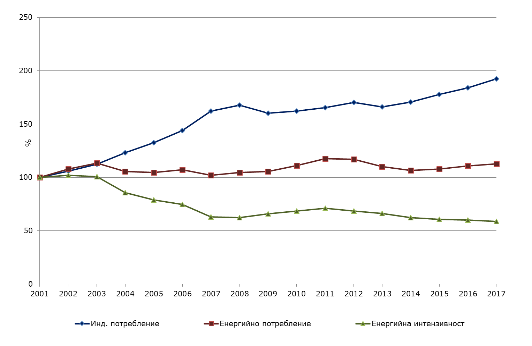
Фиг. IV-5: Индивидуално парично потребление, енергийно потребление и енергийна интензивност на индивидуалното потребление на сектор „Домакинства“ в периода 2001-2017 г., индекси 2001=100 % . Източник: по данни на НСИ
Енергийната интензивност в този сектор се изчислява по отношение ръста на индивидуалното парично потребление на домакинствата.
В периода 2001-2007 г. тенденцията е бързо повишаване на индивидуалното парично потребление, запазване на енергийното потребление на постоянно равнище и съответно бързо намаляване на енергийната интензивност.
След 2007 г. темповете на ръст на индивидуалното парично потребление значително намаляват, енергийното потребление остава без големи изменения и енергийната интензивност се изменя незначително.
През 2017 г. в сравнение с 2016 г. паричното потребление расте с 4,5 %, докато енергийното потребление се увеличава с 3 %, от 2 252,1 ktoe през 2016 г. до 2 318,7 ktoe през 2017 г. и в резултат енергийната интензивност намалява с 1,5 % - от 0,0418 kgoe/лв.2010 до 0,0412 kgoe/лв.2010. Намаляването на енергийната интензивност по отношение на паричното потребление е показател за повишена ефективност на използване на енергията от домакинствата, която ограничава ръста на енергийното потребление.
Факторите, които водят до увеличено потребление на енергия от домакинствата през 2017 г. са характерни за целия период след 2013 г. и са:
- увеличена жилищна площ на човек от населението;
- увеличено използване на електроуреди с различно предназначение;
- повишаване нивото на енергиен комфорт в жилищата, както през зимата, така и през летния период.

IV.6. Енергийно потребление в сектор „Услуги“

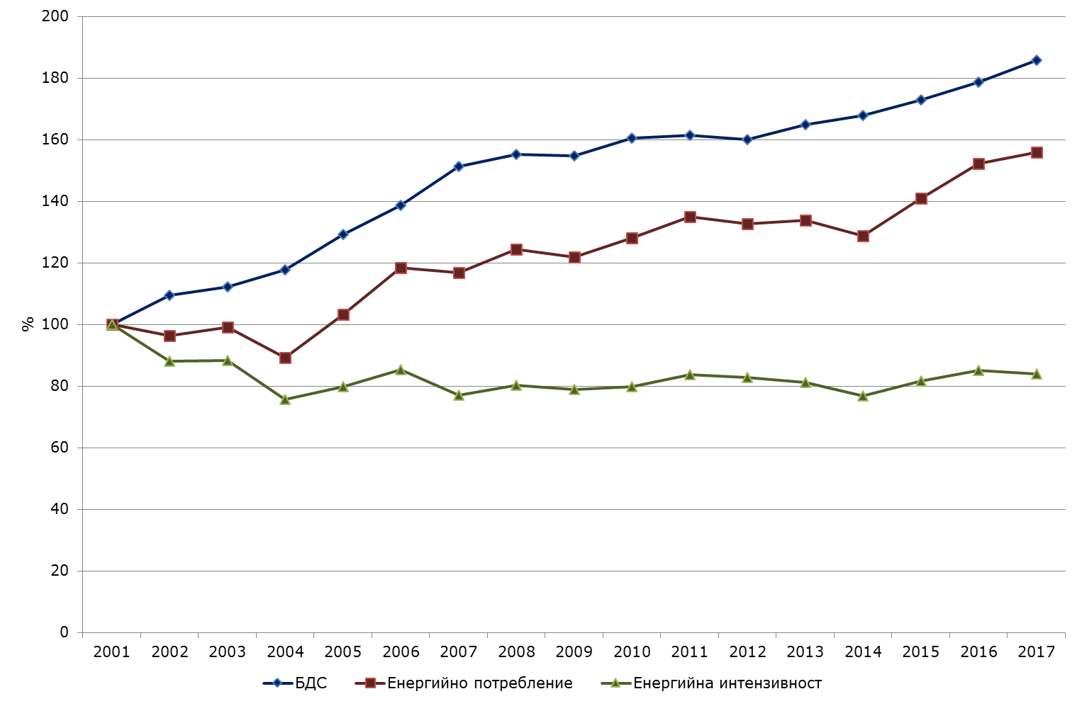
Фиг. IV-6: Брутна добавена стойност, енергийно потребление и енергийна интензивност на сектор „Услуги“ в периода 2001-2017 г., индекси 2001=100 %. Източник: по данни на НСИ
БДС и енергийното потребление в сектор „Услуги“ показват устойчива дългосрочна тенденция на нарастване през целия период 2001-2017 г.
Енергийната интензивност намалява до 2004 г., след което остава на сравнително постоянно равнище с минимални колебания.
Следва да се има предвид, че сектор „Услуги“ е с най-ниска енергийна интензивност. Обикновено енергийната интензивност на сектора е 6-7 пъти по-ниска от енергийна интензивност на сектор „Индустрия“.
За разлика от предходната 2016 г. през 2017 г. енергийното потребление нараства по-малко от БДС и съответно енергийната интензивност намалява. Това е показател за подобрена ефективност при използването на енергията в сектора. Основните данни за сектор „Услуги“ през 2017 г. са:
- ръст на брутната добавена стойност от 4,0 %;
- ръст на енергийното потребление с 2,4 % - от 1 172 ktoe през 2016 г. до 1 200 ktoe през 2017 г.
- намаление на енергийната интензивност с 1,6 %. – от 0,0244 kgoe/лв.2010 през 2016 г. до 0,0240 kgoe/лв.2010 през 2017 г.
През 2017 г. прекъсва неблагоприятната тенденция за увеличение на енергийната интензивност в сектора от предходните две години. Услугите са сектор, към който са насочени редица мерки за повишаване на енергийната ефективност. Въпреки намалената интензивност енергийното потребление в сектора нараства с 2,4 % през 2017 г. като главните причини са:
- ръст на добавената стойност с 4 %;
- увеличаване броя на заетите в сектора с 1,5 %;
- повишаване потреблението на един зает с 0,8 %, което е показател за повишаване нивото на енергийния комфорт в публичните сгради, както през зимата, така и през летния период.

IV.7. Индекс за енергийна ефективност - ODEX
ODEX е индекс, създаден и използван в проекта ODYSSEE-MURE, за измерване на напредъка на ЕЕ по сектори („Индустрия“, „Транспорт“, „Домакинства“ и „Услуги“). Целта е да се създаде индикатор, максимално изчистен от влиянието на структурните промени в отделните сектори.
За всеки сектор индексът се изчислява като претеглена средна стойност на индикатори за ЕЕ. Индикаторите за ЕЕ по сектори могат да бъдат енергийна интензивност, специфично потребление на енергия и др.
Изчислението, използвано в ODYSSEE, се основава на „плаваща“ базова година, което означава, че спестяванията от мерки за ЕЕ се измерват спрямо предходната година. ODEX кумулира допълнителните спестявания на енергия от една година до друга. По-детайлна информация за начина на изчисление на ODEX може да бъде намерена в Методическия доклад „Определяне на ODEX индикаторите в база данни ODYSSEE“, както и на Интернет страницата на АУЕР - http://www.seea.government.bg/bg/proekti/37-aktualni-proekti/9887-odyssee-mure-i-caiv-epbd.
ODEX дава по-добра възможност за оценяване на тенденциите в областта на ЕЕ за една година за всички сектори на икономиката, отколкото традиционно определяната енергийна интензивност в съответния сектор, тъй като тя се „изчиства“ от структурни промени и от други фактори, които не са свързани с ЕЕ (повече уреди, повече автомобили).
На фиг. IV-7 е показано изменението на индексите ODEX на основните сектори в КЕП в България за периода 2001- 2017 г.
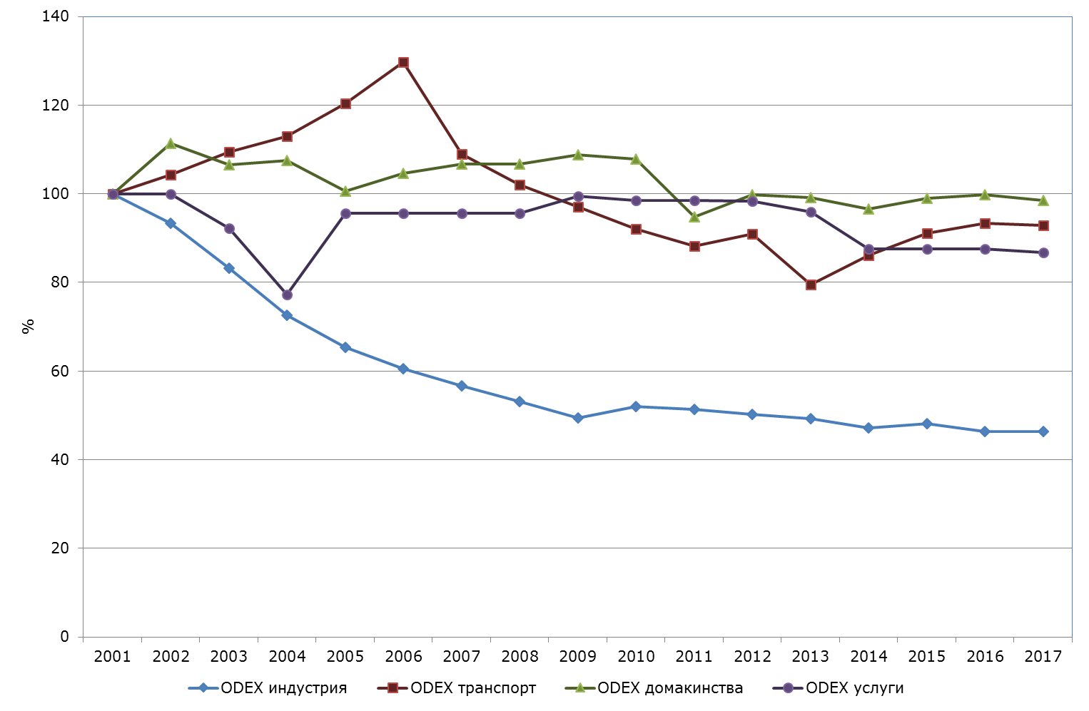
Фиг. IV-7: Изменение на индекса ODEX по сектори в периода 2001-2017 г., индекси 2001=100 %. Източник: Проект ODYSEE-MURE
Дългосрочните тенденции на изменение на ЕЕ, на базата на индекса ODEX по сектори, са:
- Около два пъти подобряване на енергийната ефективност в сектор „Индустрия“ от 2001 до 2009 г., след което промените са много по-бавни. От 2009 г. до 2017 г. стойността на индекса ODEX намалява от 49,4% до 46,4% от нивото му през 2001 г.
- В сектор Транспорт индексът расте бързо (130%) до 2006 г., което означава влошаване на енергийната ефективност. Тъй като главният потребител на горива в сектора (над 90 %) е автомобилният транспорт, неблагоприятната тенденция отразява влошаване ефективността му поради редица причини (остаряване на автомобилния парк, лошо техническо състояние автомобилите, увеличен трафик в градските центрове и т.н.). От 2006 г. до 2013 г. тенденцията се променя и започва намаляване на индекса до 80% и съответно подобряване на ЕЕ. През последните четири години обаче отново се наблюдава неблагоприятна тенденция на ръст на индекса ODEX, като неговото ниво през 2017 г. се приближава до нивото в началото на периода (93%). От това може да се направи извода, че за целия разглеждан период повишаването на ефективността в транспорта е минимално. Транспортът се нуждае от особено внимание, защото е секторът с най-голям дял в КЕП и използва над 90% вносни горива.
- В сектор „Домакинства“ индексът ODEX практически не се променя, като през 2017 г. той все още е над 98% от нивото му през 2001 г. Трябва да се има предвид, че методът за изчисляване на индекса не може да отчете такива важни фактори като повишаване нивото на топлинен комфорт в жилищата през зимата, нарастващата употреба на климатични инсталации през лятото и на домакински уреди, което оказва голямо влияние върху потреблението на енергия. Наблюдаваното по-значително подобрение през 2017 г. отразява ефекта от инвестициите за подобряване на енергийната ефективност в жилищните сгради.
- Сектор „Услуги“ е със значително по-малък дял в КЕП и с най-ниска енергийна интензивност в сравнение с останалите основни сектори. В този сектор, също както и в сектор „Домакинства“, основен потребител са сградите и измененията на нивото на топлинен комфорт в публичните сгради по същия начин не може да бъде отчетено с индекса ODEX. През разглеждания период тенденцията е за намаляване на индекса, който през 2017 г. е 87% от нивото през 2001 г. Този резултат отразява и ефектът от мерките за енергийна ефективност, които в последните години бяха насочени главно към публичните сгради.

IV.8. Анализ на факторите, влияещи върху изменението на енергийното потребление
Анализът се основава на данните за България в инструмента “Decomposition”, създаден и използван в проекта ODYSSEE-MURE. Целта на този инструмент е да обясни промяната в потреблението на енергия за даден период чрез „разлагане“ на различни ефекти, сред които най-важните са икономическата активност и икономията на енергия. Другите ефекти зависят от съответния сектор на крайно потребление (например промени в начина на живот, структурни промени и др.).
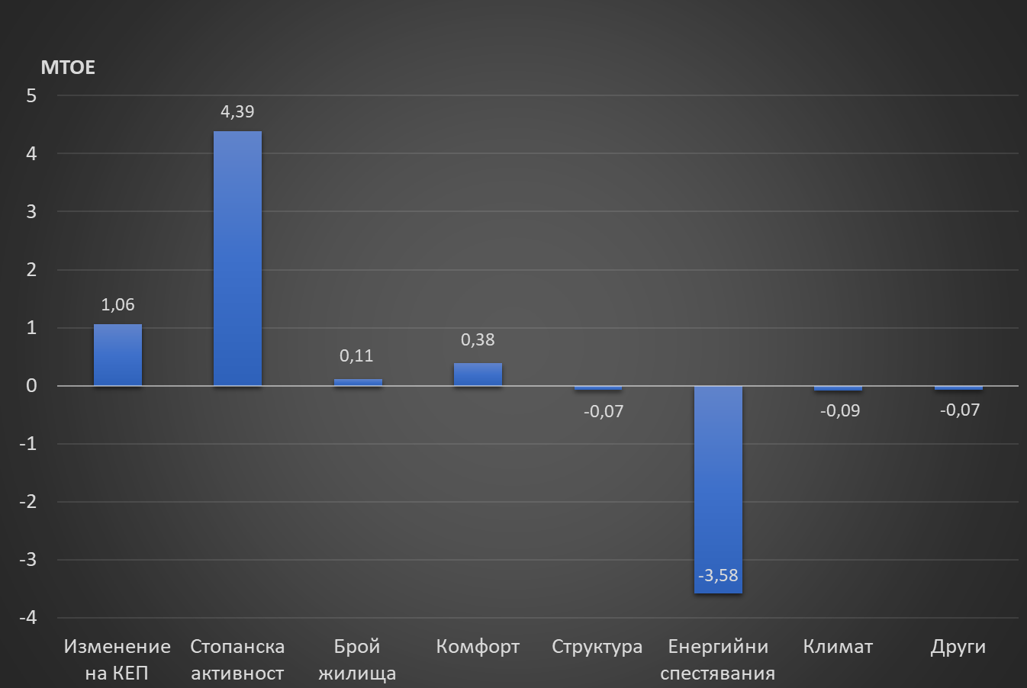
Фиг. IV-8: Фактори, влияещи върху изменението на енергийно потребление за периода 2000-2016 г., Източник: Проект ODYSEE-MURE
Анализът на изменението на енергийното потребление има за цел да определи ролята на различните фактори, които оказват вличние на потреблението на енергия. Методологията, използвана в инструмента на ODYSSEE, се концентрира върху оценката на енергийните спестявания.
От показаните на фигурата данни могат да се направят следните изводи:
- Нарастването на стопанската активност, което обхваща ръста на добавената стойност във всички сектори, допринася за повишаване на енергийното потребление с 4,39 Mtoe;
- Нарасналия брой и размер жилищата, както и използването на повече домакински уреди и подобрен топлинен комфорт общо увеличават потреблението на енергия с 0,49 Mtoe;
- Структурните промени в икономиката, влиянието на климата и някои други по-незначителни фактори, заедно водят до намаление на потреблението с 0,23 Mtoe.
- Енергийни спестявания в резултат на подобряване енергийната ефективност са най-важният фактор, който намалява потреблението с 3,72 Mtoe.
Благодарение на реализираните енергийни спестявания КЕП нараства реално само с 0,92 Mtoe от 2001 г. до 2016 г. Без ефекта от повишаване на енергийната ефективност КЕП би нараснало допълнително с 3,72 Mtoe през разглеждания период с всички произтичащи от това негативни последствия за икономиката и околната среда.

ОЦЕНКА НА ИЗПЪЛНЕНИЕТО НА НАЦИОНАЛНИТЕ МЕРКИ ЗА ПОВИШАВАНЕ НА ЕНЕРГИЙНАТА ЕФЕКТИВНОСТ

V.1. Хоризонтални мерки

V.1.1. Схеми за задължения за ЕЕ и алтернативни мерки (чл. 7 и Прил. XIV, част 2, точка 3.2 от Директива 2012/27/ЕС)
- Индивидуални цели за енергийни спестявания на търговците с енергия
Описание | Индивидуалните цели за енергийни спестявания, съгласно Националната схема за задължения по ЕЕ са разпределени между задължените по чл. 14 от ЗЕЕ лица на базата на подадените от тях декларации за продадени през 2017 г. количества горива и енергия на крайните клиенти. Индивидуалните цели са изчислени в пълно съответствие с нормативните изисквания и с НПДЕЕ. Списъкът на задължените лица и определените им индивидуални цели е публикуван на интернет страницата на АУЕР.  Индивидуални цели за енергийни спестявания за 2018 г., съгласно чл. 14 от ЗЕЕ, имат общо 112 задължени лица – търговци с горива и енергии.
Метод за оценка на ефекта | Оценката на ефекта от изпълнението на мярката е на базата на  издадени удостоверения за енергийни спестявания.
Анализ на изпълнението през 2018 г. | Съгласно изискванията на чл. 63 от ЗЕЕ задължените лица – търговци с енергия са длъжни да извършват управление на ЕЕ и да представят годишни отчети за управлението й. Отчитането на изпълнението на мерки във връзка с управление на ЕЕ има само информативен характер за нуждите на информационната система на АУЕР и не се отчита за изпълнение на индивидуалните цели за енергийни спестявания. Индивидуалните цели на задължените лица се отчитат чрез процедура по доказване на постигнатите енергийни спестявания и последващо издаване на удостоверения за енергийни спестявания по реда на ЗЕЕ и наредбите към него. Информация за текущото изпълнение на индивидуалните цели за енергийни спестявания от задължените лица се публикува на интернет страницата на АУЕР. В оценката на изпълнението на Националната схема за задължения се отразяват само доказаните енергийни спестявания от лицата с индивидуални цели.  За последните две години АУЕР положи големи усилия за повишаване на информираността на задължените лица по отношение на задълженията им по ЗЕЕ и за възможностите за тяхното изпълнение. В рамките на широка информационна кампания, провеждана от АУЕР, бяха организирани много голям брой секторни срещи със задължените лица, вкл. обучителни семинари за задължените лица. Агенцията участва активно в национални и регионални събития, на които схемата за задължения беше подробно разяснявана на всички заинтересовани страни. През 2018 г. беше организиран и специален семинар за демонстриране на успешни практики при изпълнение на индивидуални цели за енергийни спестявания, с участието на европейски компании – търговци с енергия. В допълнение на това на Интернет страницата на АУЕР се публикува текущо всякакъв вид разяснителна информация в помощ на задължените лица.
Обобщена оценка на ефекта | (Таблица V.1.1-1)
Актуална информация за текущото изпълнение на индивидуалните цели за енергийни спестявания, съгласно разпоредбите на чл. 19, ал. 3 от ЗЕЕ, може да бъде намерена на интернет страницата на АУЕР.

- Изпълнение на алтернативна мярка „Национална програма за енергийна ефективност на многофамилни жилищни сгради“
Описание | Алтернативната мярка е въведена в националното законодателство със ЗЕЕ, обн. в ДВ, бр. 105 от 30.12.2016 г. Разпределението на стойностите на енергийните спестявания и делът на алтернативните мерки са показани в таблица 3.1.1-7 от НПДЕЕ. Съгласно чл. 14, ал. 4 от ЗЕЕ при определяне на енергийните спестявания, от прилагането на алтернативните мерки се използват прогнозните енергийни спестявания, които се представят от Министерство на регионалното развитие и благоустройството (МРРБ) – координатор на „Националната програма за енергийна ефективност на многофамилни жилищни сгради“.
Метод за оценка на ефекта | Оценката на ефекта от изпълнението на мярката се извършва на базата на анализ на отчетените от координатора спестявания, постигнати по Националната програма през 2018 г.
Връзка с други мерки от НПДЕЕ | Финансови механизми – мярка V.5.4 „Национална програма за енергийна ефективност на многофамилни жилищни сгради“
Оценка на ефекта през 2018 г.* | Обобщена информация за сградите, по които са приключили дейности през 2018 г. и размера на направените за тях инвестиции:  Към 31.12.2018 г. от „Национална програма за енергийна ефективност на многофамилни жилищни сгради“ са стартирали дейности по 98,8 % от всички сгради, които имат сключени договори за целево финансиране за периода 02.02.2015 г. – 31.12.2018 г.  По-детайлна информация за напредъка по изпълнението на „Национална програма за енергийна ефективност на многофамилни жилищни сгради“ се съдържа в анализа на мярка V.5.4 от настоящия отчет.
  Сгради, въведени в експлоатация | 511
  Подобрена жилищна инфраструктура, РЗП, м². | 3 225 647
  Бр. обновени жилища | 36 545
  Бр. жители, облагодетелствани от подобрената инфраструктура | 76 151
  Очаквано спестяване на енергия от обновените жилищни сгради – MWh/г. | 264 700
  Очаквано годишно намаляване на емисиите на парникови газове (CO₂ и еквивалентни), спестяване на ktCO₂/г. | 93
  Стойност на всички дейности по сградите, млн. лв. | 560,756
*Източник: Данните са предоставени от МРРБ
- Обобщена оценка на изпълнението на мярката

Таблица V.1.1-1. Обобщена оценка на изпълнението на Националната кумулативна цел за енергийна ефективност за периода
2014-2018 г.

 | 2014 | 2015 |  |  | 2016 |  |  | 2017 |  |  | 2018
 | Общо годишни спестявания (всички от нови мерки) | Нови спестявания | Общо годишни спестявания | Кумулативни спестявания 2014-2015 г. | Нови спестявания | Общо годишни спестявания | Кумулативни спестявания 2014-2016 г. | Нови спестявания | Общо годишни спестявания | Кумулативни спестявания 2014-2017 г. | Нови спестявания | Общо годишни спестявания | Кумулативни спестявания 2014-2018 г.
GWh | 338,4 | 242,3 | 580,7 | 919,1 | 575,16 | 1 155,86 | 2 074,96 | 477,85 | 1 633,71 | 3 708,67 | 333,30 | 1 967,01 | 5 675,69
ktoe | 29,1 | 20,8 | 49,9 | 79,0 | 49,5 | 99,4 | 178,4 | 42,41 | 144,22 | 318,94 | 28,66 | 169,16 | 488,11

Таблица V.1.1-2. Обобщена оценка на изпълнението на Националната кумулативна цел за енергийна ефективност за периода 2014-2018 г. по тип политики (съгласно допълнителни изисквания по чл. 24 (1), Приложение XIV, част 1(e) Директива за енергийна ефективност).

Тип политики/мерки за изпълнение на Националната кумулативна цел за енергийна ефективност | Нови спестявания 2018 г. |  | Кумулативни спестявания 2014-2018 г.
 | GWh | ktoe | GWh | ktoe
Схема за задължения за енергийна ефективност | 68,6 | 5,9 | 2 310,1 | 198,7
Алтернативна мярка 1: Индивидуални цели за енергийни спестявания на собственици на ПС и на държавни и общински сгради" (период на действие 2014-2016) | - | - | 2 006,3 | 172,5
Алтернативна мярка 2 „Национална програма за енергийна ефективност на многофамилни жилищни сгради“ (период на действие 2016-2020) | 264,7 | 22,8 | 1 359,3 | 116,9
Общо | 333,3 | 28,7 | 5 675,7 | 488,1

За периода 2014-2018 г. Р България изпълнява 48,4 % от общата кумулативна цел за енергийни спестявания (1 008,4 ktoe). Данните за изпълнението на схемата за задължения през 2017 г. и през 2018 г. са актуални към 31 март 2019 г. Процесът на доказване на енергийните спестявания, постигнати от задължените лица, чрез издаване на удостоверения, е текущ. Националното законодателство изисква доказването на енергийните спестявания чрез обследване на сгради и/или промишлени предприятия да се извършва минимум една година след прилагане на мерките за повишаване на ЕЕ, както и предоставя възможност на задължените лица да използват енергийни спестявания от мерки, постигнати в предходните 4 години. Самият процес на издаване на удостоверения за енергийни спестявания също изисква време, тъй като включва независима оценка на постигнатите от дадено задължено лице енергийни спестявания, извършвана в съответствие със ЗЕЕ, както и последващ контрол от страна на АУЕР. Във връзка с това данните за реалното и доказано чрез удостоверения за енергийни спестявания изпълнение на Националната схема за задължения ще се променят в зависимост от процеса на доказване на спестяванията от задължените лица и ще бъдат актуализирани текущо.
Актуална информация за изпълнението на индивидуалните задължения на търговците с енергия може да бъде намерена на интернет страницата на АУЕР.



V.1.1.1 Допълнителни алтернативни мерки за подпомагане изпълнението на Националната кумулативна цел за енергийни спестявания, определена, съгласно чл. 7 от Директива 2012/27/ЕС
- Алтернативна мярка: Оперативна програма „Иновации и конкурентоспособност“ - Процедура BGI6RFOP002 - 3.002 Повишаване на енергийната ефективност в големи предприятия"
Описание на мярката
Подробно описание на Оперативна програма „Иновации и конкурентоспособност“ е предоставено в раздел 3.8. „Финансови механизми за стимулиране на мерки за повишаване на енергийната ефективност“ от Национален план за действие по енергийна ефективност (актуализация 2017 г.).
Използвани енергийни спестявания за нуждите на изпълнението на чл. 7 от ДЕЕ:

Процедура BGI6RFOP002-3.002 стартира през 2019 г. с 68 договора за безвъзмездна финансова помощ на обща стойност 253 791 859,90 лв., от които безвъзмездна финансова помощ (БФП) в размер на 122 614 711,56 лв. (48,3% интензитет на грантовата част). Планираните за реализиране енергийни спестявания в предприятията по сключените договори са в размер на 553 505,51 MWh/y, a очакваното намаляване на емисиите на парникови газове е в размер на 330 006,61 тона/год. CO2. За целите на чл. 15, ал 2 и за нуждите на определянето на Националната кумулативна цел за енергийна ефективност по чл. 14, ал. 1 от ЗЕЕ като алтернативна мярка по чл. 14, ал 7, т.2. се използват само енергийните спестявания, съответстващи на размера на безвъзмездната финансова помощ по Процедура BGI6RFOP002-3.002, които се равняват на 267 737,7 MWh (22,99 ktoe).
Постигнатите енергийни спестявания ще се оценяват по метода „отдолу-нагоре“ на база на реално изпълнени проекти за повишаване на енергийната ефективност в предприятията.
- Алтернативна мярка: Финансов механизъм на европейското икономическо пространство 2014-2021 г. - програмна област „Възобновяема енергия, енергийна ефективност, енергийна сигурност“
Описание на мярката

Подробно описание на мярката е предоставено в раздел 3.8. „Финансови механизми за стимулиране на мерки за повишаване на енергийната ефективност“ от Национален план за действие по енергийна ефективност (актуализация 2017 г.).

Използвани енергийни спестявания за нуждите на изпълнението на чл. 7 от ДЕЕ:

За нуждите на Националната кумулативна цел за енергийни спестявания, определена съгласно чл. 7 от Директива 2012/27/ЕС, България използва оценката на енергийните спестявания от прилагането на мярка „Подобряване на енергийната ефективност в сгради, индустрия и общини“ в размер на 117 000 MWh (10,06 ktoe) и мярка „Повишаване производството на енергия от възобновяеми източници – геотермална и водна енергия“ в размер на 46 000 MWh (3,96 ktoe). Изпълнението на мерките стартира през 2019 г., а размерът на грантовото финансиране е 100%.
Постигнатите енергийни спестявания ще се оценяват по метода „отдолу-нагоре“ на база на реално изпълнени проекти за повишаване на енергийната ефективност.
Таблица V.1.1-3: Сравнение на индивидуалните цели на задължените лица при използване на основен и на смесен подход за изпълнение на чл. 7 от Директива 2012/27/ЕС, хил. тне/г.
Година | Схема за задължения – основен подход | Съществуваща схема за задълже-ния | Национал-на програма за ЕЕ на многофамилни жилищни сгради | ОПИК  Процедура BGI6RFOP002 -3.002 | Финансов механизъм на европейското икономическо пространство | Остатък за задължените лица
2014 | 61,7 | 29,1 | - | - |  | 32,6
2015 | 61,7 | 20,8 | - | - |  | 40,9
2016 | 75,2 | 20 | 7,6 | - |  | 47,6
2017 | 75,2 | - | 23,44 | - |  | 51,76
2018 | 77,1 | - | 16,5 | - |  | 60,6
2019 | 77,1 | - | 16,5 | 11,49 | 7,011 | 42,1
2020 | 78,3 | - | 16,5 | 11,49 | 7,011 | 43,3
Общо 2014-2020 г. | 506,3 |  |  |  |  | 318,86
С натрупване 2014-2020 г. | 1 942,7 |  |  |  |  | 1 227,94

V.1.1.2 Национална схема за задължения по енергийна ефективност през 2019 г.
Съгласно разпоредбите на ЗЕЕ индивидуалните цели за енергийни спестявания на задължените лица представляват ежегодни енергийни спестявания в КЕП, които се определят ежегодно до 15 март, публикуват се на интернет страницата на АУЕР и са приложение към настоящия Годишен отчет за изпълнението на НПДЕЕ.
Съгласно разпоредбите на чл. 15, ал. 2 от ЗЕЕ, индивидуалните годишни цели на задължените лица се определят, като разликата между изчислената годишна стойност на енергийните спестявания и оценката на енергийни спестявания от алтернативни мерки през съответната година (2018 г.) и се разпределят между задължените лица по чл. 14, ал. 4 от ЗЕЕ, пропорционално на продадените от съответното задължено лице количества енергия на крайни клиенти през предходната година.
За 2019 г. оценката на енергийните спестявания на алтернативните мерки е както следва:
- „Национална програма за енергийна ефективност на многофамилни жилищни сгради“, възлиза на 16,5 ktoe (Таблица 3.1.1-7 от НПДЕЕ актуализация 2017).
- Оперативна програма „Иновации и конкурентоспособност“ - Процедура BGI6RFOP002 - 3.002 Повишаване на енергийната ефективност в големи предприятия" – 11,49 ktoe (таблица V.1.1-3 от настоящия отчет)
- Финансов механизъм на европейското икономическо пространство 2014-2021 г. - програмна област „Възобновяема енергия, енергийна ефективност, енергийна сигурност“ – 14,022 ktoe (таблица V.1.1-3 от настоящия отчет)
В законоустановения срок в АУЕР е постъпила информация, вкл. декларации по реда на чл. 68, ал. 3 от ЗЕЕ за продадени през 2018 г. количества енергия и горива към крайните клиенти от общо 111 лица, от които 74 задължени лица с индивидуални цели за 2019 г. 11 бр. задължени лица са декларирали предоставяне на информация на кметовете на общини по чл. 63, ал. 5 от ЗЕЕ и ползват намаление на определената им индивидуална годишна цел с едно на сто, съгласно разпоредбите на чл. 17 от ЗЕЕ.
Списъкът на задължените лица и определените им индивидуални цели за енергийни спестявания от нови мерки през 2019 г. е приложен към настоящия Годишен отчет. Индивидуалните цели на лицата в списъка са съобразени с кумулативния характер на задължението, като общата цел на всяко лице за 2019 г. отразява кумулативно остатъка за изпълнение на индивидуалната му цел през 2017 г. и 2018 г.
- Други дейности
През 2017 г. бяха утвърдени от министъра на енергетиката 29 бр. Специализирани методики за оценка на енергийни спестявания от мерки в секторите – „Индустрия“, „Услуги“ и „Домакинства“. Утвърдените специализирани методики са общодостъпни на интернет страницата на АУЕР в рубрика „Методики“. През 2018 г. в АУЕР бяха внесени са разглеждане общо 7 специализирани методики за оценка на постигнати спестявания на електрическа и топлинна енергия и течни горива. Успешна процедура за оценка от страна на експертните работни групи преминаха 6 от методиките.
През цялата отчетна година АУЕР провежда текущи информационни кампании, срещи със заинтересованите страни, консултации на задължените лица и др. През юни 2018 г. беше организиран работен семинар на тема „Най-добри практики при изпълнението на схемата за задължения за енергийни спестявания“. Лектори по време на събитието бяха компании, които успешно изпълняват схемите за задължения в Италия и България, както и компании, част от Алианс за енергийна ефективност, които имат успешни партньорства с търговци с енергия в ЕС. Повече информация и материали от проведеното събитие могат да бъдат намерени на Интернет страницата на АУЕР.

V.1.2. Енергийни обследвания и системи за управление (чл. 8 от Директива 2012/27/ЕС)
Описание | На задължително обследване за ЕЕ подлежат всички:  1. предприятия за производство, които не са малки и средни предприятия по смисъла на чл. 3 от Закона за малките и средните предприятия (ЗМСП);  2. предприятия за предоставяне на услуги, които не са малки и средни предприятия по смисъла на чл. 3 от ЗМСП;  3. промишлени системи, чието годишно потребление на енергия е над 3000 МWh;  4. системи за външно изкуствено осветление, разположени в населено място с население над 20 000 жители.
Описание | На задължително обследване за ЕЕ и сертифициране подлежат всички сгради с РЗП над 250 м².
Описание | Националното законодателство предвижда извършването на проверка за ЕЕ и оптимизация работата на водогрейни котли и климатични инсталации в публични сгради.
Метод за оценка на ефекта | Оценката на ефекта от изпълнението на мярката се извършва от АУЕР на базата на постъпилите обследвания за ЕЕ и доклади от проверки за ЕЕ на водогрейни котли и климатични инсталации, извършени през 2018 г. по реда на ЗЕЕ и наредбите към него.
Анализ на изпълнението през 2018 г. | През 2018 г. са извършени:  - обследвания за ЕЕ на общо 45 предприятия и промишлени системи;  - обследвания на 46 системи за външно изкуствено осветление;  - обследване и сертифициране на общо 685 сгради, от които 135 частни публични сгради (531,8 хил. м²) и 121 жилищни сгради (312,6 хил. м²);  - проверки на 253 водогрейни котли и на 93 климатични инсталации в публични сгради.
Оценка на ефекта | Предприятия и промишлени системи:  Източник:Информационна система на АУЕР. Данните са от постъпили и въведени обследвания за ЕЕ към 30.01.2019 г.  Системи за външно изкуствено осветление:  Източник: Информационна система на АУЕР. Данните са от постъпили и въведени обследвания за ЕЕ към 30.01.2019 г.
  Брой | Спестявания на енергия  GWh/г. | Спестявания на СО₂ емисии  хил. т/г. | Спестявания на средства  млн. лв./г.
  45 | 77,52 | 28,73 | 12,62
  Обследвани системи за външно изкуствено осветление | Брой | 46
  Спестявания на енергия | GWh/г. | 8,2
  Спестявания на СО₂ емисии | хил. т/г. | 66,7
  Спестявания на средства | млн. лв./г. | 1,8
Оценка на ефекта | Обследване и сертифициране на сгради  Източник: Информационна система на АУЕР. Данните са от постъпили и въведени обследвания за ЕЕ към 30.01.2019 г.
  Тип на сградата | Бр. | РЗП  м² | Спестявания на енергия, GWh/г. | Спестявания на СО₂ емисии  хил. т/г. | Спестявания на средства  млн. лв./г.
  Сгради общинска собственост | 301 | 581 578 | 41,96 | 14,16 | 6,4
  Сгради държавна собственост | 128 | 416 907 | 22,06 | 8,81 | 3,2
  Сгради частна собственост | 256 | 844 416 | 37,77 | 10,52 | 3,9
  Общо | 685 | 1 842 901 | 101,79 | 33,49 | 13,5
Оценка на ефекта | Проверка за енергийна ефективност на водогрейни котли и климатични инсталации в публични сгради  * Оценката на ефекта е извършена на базата на експертна оценка, като са взети предвид средните годишни часове работа на проверените котли и климатични инсталации и при допускането, че след извършените проверки са предприети предписаните мерки.
   | Бр. | Инсталирана мощност, MW | Спестявания на енергия, GWh/г.
  Водогрейни котли | 253 | 113,14 | 22,63
  Климатични инсталации | 93 | 4,52 | 1,63
  Общо | 118 | 117,66 | 24,3*

V.1.3. Отчитане и фактуриране (чл. 9÷11 от Директива 2012/27/ЕС)
Описание | Мярката е законодателна и е въведена в националното законодателство със Закона за енергетиката, наредбите и правилата, определящи методите за отчитане и търговия с електрическа и топлинна енергия и природен газ.
Метод за оценка на ефекта | Мярката няма пряк енергоспестяващ ефект. Въпреки това, специално при дяловото разпределение на топлинната енергия, може да бъде направена експертна оценка за постигнатото енергийно спестяване от въвеждането на мярката. Експертните оценки показват, че реалният ефект е в рамките на 30 % намаляване потреблението на топлинна енергия. От тях не по-малко от 15 % са спестявания без влошаване на топлинния комфорт, само за сметка на регулиране на енергийното потребление.
Оценка на ефекта | През 2018 г. потреблението на топлинна енергия в топлоснабдени сгради в сектор „Домакинства“ е 3 956 GWh. По експертна оценка в резултат от въвеждането на дялово разпределение и индивидуални сметки, спестената енергия се оценява на не по-малко от 593,4 GWh/г.  За отчетната година оценката е само информативна – енергийните спестявания не се включват в общата оценка на изпълнението на националната цел, поради изтичане на срока на действие на мярката, съгласно приложение 1 към чл. 3, ал. 1 от Наредба № Е-РД-04-3/ 4.05.2016 г. от ЗЕЕ.

V.1.4. Осигуряване на схеми за квалификация, акредитиране и сертифициране (чл. 16 от Директива 2012/27/ЕС)
Описание | Мярката е законодателна и е регламентирана в разпоредбите на ЗЕЕ и Наредба № Е-РД-04-1 от 3.01.2018 г. за обстоятелствата, подлежащи на вписване в регистрите по ЗЕЕ, вписването и получаването на информация от тези регистри, условията и реда за придобиване на квалификация от консултантите по енергийна ефективност. Посочените нормативни актове определят условията и реда за придобиване и признаване на квалификацията за извършване на обследване за ЕЕ и сертифициране на сгради и обследване за ЕЕ на промишлени системи, както и за вписване в поддържаните от АУЕР регистри на лицата по чл. 44 и чл. 60 от ЗЕЕ.
Метод за оценка на ефекта | Мярката няма пряк енергоспестяващ ефект. Към момента на изготвяне на настоящия отчет, регистрираните в АУЕР сертифицирани лица, имащи право и квалификация да извършват обследване за ЕЕ на сгради и промишлени системи са:  • Вписани дружества в регистъра по чл. 44, ал. 1 от ЗЕЕ – 288 бр.;  • Вписани консултанти по ЕЕ в регистъра по чл. 44, ал. 1 от ЗЕЕ – 20 бр.;  • Вписани дружества от регистъра по чл. 60, ал. 1 от ЗЕЕ – 56 бр.
Регистър 2018 г.
  Регистър по чл. 44, ал. 1 от ЗЕЕ |  | Регистър по чл. 60, ал. 1 от ЗЕЕ
  Регистрация | 6 дружества  1 консултант | Регистрация | 2 дружества
  Пререгистрация | 20 дружества  1 консултант | Пререгистрация | 3 дружества
  Заличаване | 7 дружества | Заличаване | 2 дружества

V.1.5. Други мерки с хоризонтален характер
- Мерки за повишаване на информираността на широката общественост

В рубрика „Акценти“ на интернет страницата на АУЕР текущо се публикува информация, която се получава от националните агенции на другите европейски страни или чрез партньори в съвместни проекти. Като например: онлайн инструмент за договорите с гарантиран резултат, с който всеки потребител може бързо и лесно да провери дали ЕСКО механизмът за финансиране на проекти е подходящ за неговия конкретен случай. В помощ на индустрията е Европейска платформа за добри практики за енергийна ефективност в промишлеността. Платформата е разработена в рамките на европейски проект, в който АУЕР участва като член на Комитета за наблюдение. Инструментът представлява „библиотека“ с добри практики за всеки етап от производството в основните индустриални сектори, както и база с данни, която позволява търсене по конкретни параметри (големина на предприятието, държава, година на изпълнение, референтна схема и др.)
В рубрика „Финансиране“ на интернет страницата на АУЕР е публикувана актуална информация за съществуващите възможности за финансиране на проекти за ЕЕ и енергия от ВИ за физически лица, търговски дружества и публичния сектор.
Информация за сертифицираните сгради в страната и класа на енергийно потребление на всяка сграда може да се получи от Националната система за енергийна ефективност, като в случая тя позволява и визуализация на картата на страната с възможност за различни видове търсене и филтриране на информацията.

- Европейски проекти с директна полза за НПДЕЕ
- “Сертифициране качеството на енергийно-ефективните услуги за увеличаване на отговорните инвестиции в сградния сектор” – QualitEE
Проектът има за цел да увеличи инвестициите в услуги за енергийна ефективност в сградния сектор на държавите от ЕС и да повиши доверието в техните доставчици. Това ще се постигне чрез разработването на критерии за оценка на качеството и въвеждане на схеми за гаранции.
Консорциумът, изпълняващ QualitEE, включва 12 партниращи си организации, представляващи 18 европейски държави, включително България, експертен консултативен съвет, в който участва европейският орган за сертифициране CEN/CENELEC, както и 59 представители на големи финансови институции, държавни органи, търговски сдружения и сертифициращи органи. АУЕР е член на консултативния съвет.
Проектът QualitEE е насочен към следните видове услуги за енергийна ефективност: Договори с гарантиран резултат; Договори за доставка на енергия; Договори за експлоатация; Интегрирани договори за енергия.
През 2018 г. проектът постигна успех в няколко важни направления:
- Публикува проект на технически и финансови критерии за качество за оценка на енергийно ефективни услуги (ЕЕУ).
- Публикува едно от най-пълните изследвания, правени досега в България, за пазарите, финансирането и качеството на ЕЕУ, в сравнение с подобни проучвания на още 15 европейки държави, участващи в проекта QualitEE.
- Доклад от проучването на пазара на ЕЕУ в България
- Европейски доклад за пазара и качеството на ЕЕУ
- Проект на Ръководство за европейски технически критерии за качество на ЕЕУ
- Проект на Насоки за финансови критерии за качество на ЕЕУ
- Бизнес модели за осигуряване на качеството на ЕЕУ
През 2018 г. започна изпълнението на пилотни проекти, които ще проверят прилагането на предложените от проекта QualitEE критерии за качество в действителни договори за ЕЕУ.
Повече информация за проекта може да бъде намерена Интернет страницата на QualitEE, както и на Интернет страницата на АУЕР.

- Проект „Мост между действията за климата на европейско и на местно ниво“
Проектът се изпълнява в България от Националния доверителен екофонд (НДЕФ) като част от широка европейска инициатива, подкрепена от Федералното министерство на околната среда на Република Германия. В него участват образователни институции от Чехия, Румъния, България и Германия, а в други дейности за обмяна на опит между общини участват също и Гърция, Полша и Португалия.
Две са най-важните цели на проекта в България:
- постигане на промяна в поведението на учениците и учителите към намаляване на потреблението на енергия в училищните сгради;
- създаване на модел за стимулиране и мотивиране на българските общини и училища за намаляване потреблението на енергия в училищата.
В проекта на този етап участват 15 общински училища от четири общини – Велико Търново, Район Люлин в София, Павел баня и Самоков, в които НДЕФ финансира мерки за подобряване на енергийната ефективност на сградите.
Основните дейности в участващите училища в България включват: обучение на учителите от партньорите от берлинския Независим институт по околна среда (UfU); Енергийни обиколки на училището за идентифициране на възможностите за пестене на енергия и информация за енергийното потреблението в предходни години; Сформиране на енергийни екипи – форми на извънкласна работа за учениците; Обмяна на опит между училищата от страните, участващи в проекта и др.
За изпълнение на целите на прокта се осигуряват измервателни уреди, материали за работа, ресурси за участие в срещи и семинари, ресурси за покриване на допълнителните часове на учителите, ръководещи енергийните екипи.
Повече информация за проекта и за предстоящите обучения и други дейности, може да бъде намерена на Интернет страницата на НДЕФ.
- „Устойчиво енергийно развитие на българските предприятия чрез подкрепа за дейността на Агенцията за устойчиво енергийно развитие“ - BG16RFOP002-3.003
През 2018 г. АУЕР стартира изпълнението на проект „Повишаване на информираността и капацитета на българските предприятия за реализиране на дейности и мерки по енергийна ефективност и създаване на бизнес модел за подпомагане на схемата за задължения за енергийни спестявания и свързаните с нея дейности“, финансиран по Оперативна програма „Иновации и конкурентоспособност“ 2014-2020, съфинансирана от ЕС чрез Европейския фонд за регионално развитие.
В резултат от изпълнението на предвидените дейности по този проект се очаква постигане на положителен ефект за надграждане на капацитета за осъществяване на мерки за ЕЕ и оценка на резултатите от тях, по-ефективно планиране и изпълнение на конкретните политики в областта на ЕЕ и ВЕИ, увеличаване на интереса от крайни ползватели на помощта към мерки за ЕЕ и ВЕИ и повишаване на нивото на информираност на гражданите, като това ще спомогне за постигането на устойчиво енергийно развитие.
Общата цел на проекта е да осигури необходимите институционални предпоставки за прилагането на интегриран подход в областта на енергийната ефективност и енергията от възобновяеми източници, чрез подкрепа за повишаване на капацитета на АУЕР за подобряване на качеството и количеството на услугите, предоставяни на българските предприятия, както и за увеличени възможности за енергиен мениджмънт на предприятията.
Общата цел ще бъде постигната чрез следните специфични цели:
1. Подпомагане и оптимизиране изпълнението на задълженията на предприятията по ЗЕЕ, вкл. МСП, за извършване на обследване за енергийна ефективност, реализиране на мерки за енергийна ефективност и управление на енергията.
2. Стимулиране на пазарните принципи за изпълнение на мерки за енергийна ефективност в предприятията, чрез повишаване на доверието в договори с гарантиран резултат (ЕСКО договор) и тяхното популяризиране. Повишаване обема и качеството на предоставяните ЕЕУ, разширявайки обхвата им и към МСП.
3. Фокусиране и популяризиране на възможностите за изпълнение на индивидуалните цели по схемата за задължения за енергийни спестявания чрез предлагане на ЕЕУ на предприятия и промишлени системи.
Проектът беше официално представен на конференция на 27-ми юни 2018 г. Материали от събитието, както и текуща информация за напредъка по изпълнението на проекта може да бъде намерена на Интернет страницата на АУЕР.

V.2. Мерки за енергийна ефективност на сградите

V.2.1. Мерки за енергийна ефективност при публичните органи

V.2.1.1. Национална дългосрочна програма за насърчаване на инвестиции за изпълнение на мерки за подобряване на енергийните характеристики на сградите от обществения и частния национален жилищен и търговски сграден фонд
Описание | Националната програма е приета с Решение № 796 на Министерски съвет от 20.12.2017 г. и е приложение към актуализирания през 2017 г. НПДЕЕ. Документът е стратегически с основна цел създаване на устойчив модел на управление на ЕЕ в Р България чрез прилагане на ефективни, интегрирани и насочени към устойчиво развитие политики, гъвкави финансови механизми и успешни практики за достигане на високо национално ниво на енергийни спестявания с грижа към хората и качеството на техния живот, намаляване на въглеродните емисии в атмосферата и съхранение на енергийните ресурси на страната.
Метод за оценка на ефекта | В Националната програма са изчислени и анализирани икономически ефективни сценарии за подобряване енергийните характеристики на сградите. Оценката е извършена на базата на количествена оценка на енергийните, екологичните и финансовите показатели, отразяващи ползите и разходите, получена чрез моделно изследване и последващ икономически анализ (по методологичната рамка на Регламент 244/2012/ЕС) на референтни сгради от 11 категории (жилищни сгради, административни сгради, хотели, здравни заведения, търговски сгради и др.). При изготвянето на сценариите са взети предвид различни условия като климатични фактори, стойности на лихвени проценти, повишаване на цени на продуктите и на енергията.
Оценка на директните ползи 2016-2020 г. | На база извършения анализ за изпълнение през периода 2016-2020 г. е приет сценарият (сценарий А2 от Националната Програма), който ще подпомогне изпълнението на националната цел за ЕЕ с 39,66 %.  Анализите на изпълнението на мерките за ЕЕ от различните групи собственици на сгради са посочени в оценката на ефекта в реализирани спестявания на енергия.

V.2.1.2. Сгради на централната администрация
Описание | Съгласно чл. 23 от ЗЕЕ, за подпомагане изпълнението на националната цел за ЕЕ във всички отоплявани и/или охлаждани сгради – държавна собственост, използвани от държавната администрация, ежегодно се предприемат мерки за подобряване на енергийните характеристики (ЕХ) на поне 5 на сто от общата разгъната застроена площ (РЗП) на всички сгради. С решение на Министерски съвет № 796 от 20.12.2017 г. беше приет „Национален план за подобряване на енергийните характеристики на отопляваните и/или охлаждани сгради – държавна собственост, използвани от държавната администрация 2016-2020 г.“. Анализът на националния сграден фонд държавна собственост, притежаван или използван от централната държавна администрация е разработен въз основа на изготвени от АУЕР през 2013 г. списъци, в съответствие с изискванията на чл. 5 (5) от Директива 2012/27/ЕС, на всички сгради държавна и общинска собственост с РЗП над 250 м². Сградите, попадащи в обхвата на изискването по чл. 5 (5) от Директива 2012/27/ЕС, са посочени в табл. 3.3.3-1 в НПДЕЕ и са идентифицирани чрез систематичен анализ на множеството сгради държавна собственост. Списъкът беше актуализиран на базата на предоставена от съответните държавни администрации информация през март 2018 г.
  Метод за оценка на изпълнението на мярката | Съгласно разпоредбите на чл. 11, ал. 6, т. 5 от ЗЕЕ, АУЕР публикува ежегодно в срок до 31 март списък на сградите, притежавани или използвани от централната държавна администрация, които към 1 януари на съответната година не отговарят на минималните изисквания за ЕХ. В тази връзка АУЕР е предприела необходимите действия за осигуряване на информация от собствениците на съответните сгради за изпълнените от тях мерки за ЕЕ през отчетната 2018 г. и достигнатия/очаквания клас на енергопотребление след прилагане на мерките. С официално писмо на АУЕР до 73 държавни институции в страната беше изискана информацията, необходима за изготвяне на списък на сградите, чието РЗП отговаря (респективно не отговаря) на минималните изисквания за ЕХ. Към момента на изготвяне на Годишния отчет за изпълнението на НПДЕЕ, актуализирана информация постъпи от 51 институции.  Информацията за сградите, притежавани и използвани от държавната администрация, към настоящия отчет е изцяло предоставена от съответните администрации до 1 март 2019 г. Всички разминавания в данните (бр. сгради, РЗП, собственик и др.) с посочените в таблица 3.3.3-1 в НПДЕЕ се дължат на актуализация на списъците, извършена от собствениците на сградите, предоставена до 1 март 2019 г. При извършване на актуализацията на данните въз основа на получената от собствениците на сгради информация, бяха идентифицирани съществени различия с подадената през предходната година информация от същите институции. За нуждите на настоящия отчет АУЕР приема за актуална получената информация към март 2019 г.
Връзка с други мерки от НПДЕЕ | Мярката е пряко свързана с изпълнението на:  - Задължително изготвяне на програми за повишаване на ЕЕ от органите на държавната власт и ежегодно отчитане на изпълнението им (мярка V.2.1.3. от настоящия отчет);  - Задължително обследване на сгради с РЗП над 250 м² (мярка V.1.2 от настоящия отчет).
Оценка на кумулативните ползи към 2020 г. | На база извършения анализ в „Национален план за подобряване на енергийните характеристики на отопляваните и/или охлаждани сгради – държавна собственост, използвани от държавната администрация 2016-2020 г.“ е приет сценарий А2 в рамките на одобрения държавен бюджет и с използване на всички приложими финансови механизми се очаква постигане на кумулативни спестявания на енергия към 2020 г. в размер на 119,35 GWh.  Оценката на ефекта в реализирани спестявания на енергия се посочва в анализа на изпълнението на мерки за ЕЕ от органите на държавната власт.

Таблица V.2.1.2 -1. „Допълнителни изисквания, съгласно чл. 24. (1), Прил. XIV, част 1в от Директива 2012/27/ЕС“
РЗП на сгради, притежавани и използвани от държавната администрация, които към 1 януари 2019 г. не отговарят на изискванията за енергийните характеристики по член 5, параграф 1 от Директива 2012/27/ЕС | 1 849 081,41 м²

Таблица V.2.1.2 -1. „Допълнителни изисквания, съгласно чл. 24 (1), Прил. XIV, част 1г от Директива 2012/27/ЕС“
РЗП на сгради, притежавани и използвани от държавната администрация, които са обновени през 2018 г.* | 139 065,6 м²
*Данните са предоставени през март 2019 г. от собствениците на сградите в отговор на официално запитване от АУЕР от януари 2019 г.

Енергийните спестявания, реализирани от обновените през 2018 г. сгради на централната администрация са включени в оценката на ефекта на мярка V.2.1.3. „Задължително изготвяне на програми за повишаване на ЕЕ от органите на държавната власт и на местното самоуправление и задължително управление на ЕЕ в публични сгради“.
Площта на обновените през 2018 г. сгради възлиза на 5,47 % от общата РЗП на сградите в обхвата на задължението по чл. 5 (1) от Директива 2012/27/ЕС. Актуализираният обобщен списък на отопляваните и/или охлажданите сгради държавна собственост, използвани от държавната администрация, с РЗП над 250 м² е Приложение 2 към настоящия отчет. Списъкът съдържа информация за сградите, съгласно административния регистър на Интегрираната информационна система на държавната администрация).

V.2.1.3. Задължително изготвяне на програми за повишаване на ЕЕ от органите на държавната власт и на местното самоуправление и задължително управление на ЕЕ в публични сгради
Описание | Съгласно чл. 12 от ЗЕЕ държавните и местните органи в страната разработват и приемат програми по енергийна ефективност. Държавните и местните органи представят ежегодно на изпълнителния директор на АУЕР отчети за изпълнението на програмите. Мярката е пряко свързана с изискванията на чл. 63 от ЗЕЕ, съгласно който собствениците на сгради – публична държавна или общинска собственост са длъжни да извършват управление на ЕЕ. Управлението на ЕЕ се извършва чрез организиране изпълнението на програмите по ЕЕ, както и на други мерки, които водят до енергийни спестявания. Управлението на ЕЕ се отчита в АУЕР ежегодно до 1 март, заедно с отчетите на програмите за ЕЕ. Отчитането се извършва по образец, изготвен и утвърден от АУЕР.
Метод за оценка на ефекта | Оценката на ефекта се извършва по метода „отдолу-нагоре“ чрез обобщаване и анализ на постъпилата до 1 март информация за изпълнението на програмите по ЕЕ, за управлението на ЕЕ в сгради и на други мерки с енергоспестяващ ефект през 2018 г. от всички общински, областни и държавни администрации.
Връзка с други мерки от НПДЕЕ | Мярката е пряко свързана с изпълнението на:  - Задължително обследване на сгради с РЗП над 250 м² (мярка V.1.2 от настоящия отчет);  - Ежегодно обновяване на 5 % от общата РЗП на сградите, използвани от държавната администрация (мярка V.2.1.2 от настоящия отчет).
Анализ на изпълнението през 2018 г. | Органите на централната власт, подали отчет за изпълнение на програмите за ЕЕ през 2018 г., към датата на изготвянето на този отчет, са общо 16 бр. При областните администрации отчет за изпълнението на мерки през 2018 г. е представен от всички 28 области в страната. От общинските администрации са получени 257 отчета за изпълнение на мерки за ЕЕ през 2018 г.  Съгласно получената от задължените лица информация през 2018 г. са изпълнени общо 209 проекта от органите на централната власт и 1 283 проекти/мерки за повишаване на ЕЕ от общинските и областните администрации, като прилаганите мерки не са само в сгради, но и в общинско улично осветление.
Оценка на ефекта 2018 г. | Оценката на ефекта се основава на предоставената от задължените лица информация. В част от случаите тази информация е частична, непълна или некоректно представена (липсва оценка на ефекта, липсва информация за вложените и/или спестени средства и др.). При извършване на оценката са предприети коригиращи действия за осигуряване на максимално коректна оценка на енергийните спестявания.
   | Брой проекти | Спестена енергия  GWh | Спестени емисии СО₂  хил. т
  Общински и областни администрации | 1 283 | 60,45 | 29,1
  Органи на централната власт | 209 | 37,6 | 17
  Общо | 1 492 | 98,1 | 46,1
Идентифицирани проблеми | Въпреки, че задължението за изготвяне на Програми за повишаване на ЕЕ, за ежегодното им отчитане и за извършване на управление на ЕЕ от държавните и общинските администрации, се изпълнява от 2004 г., се наблюдават следните проблеми:  - Част от органите на централната власт все още нямат изготвени програми за повишаване на ЕЕ;  - Органите на местното самоуправление показват напредък по отношение на информираността си и експертната си подготовка при изпълнение на политики и мерки за повишаване на ЕЕ. При органите на централната власт все още се наблюдава по-ниска степен на заинтересованост и на приоритет по отношение на изпълнение на задълженията за прилагане на енергоспестяващи мерки и ЕЕ като цяло.  АУЕР поддържа актуална информация на Интернет страницата си, разполага с териториални звена, които поддържат експертни контакти с местните администрации. Ежегодно се организират обучения и участия в голям брой събития за повишаване на информираността на централните и местните власти.

- Допълнителна информация:
През 2018 г. беше изготвен „Анализ за изпълнението на общинските програми по енергийна ефективност през 2017 г. по региони за икономическо планиране в България“. Анализът съдържа детайлна информация за прилаганите мерки и реализираните спестявания във всичките шест региона в Р България, както и напредъка при повишаването на ЕЕ в областите и общините в страната.
През 2018 г. АУЕР се включи в редица информационни семинари, организирани от общинските и областните администрации в страната, на които бяха представени идентифицираните проблеми и напредъка при изпълнение на задълженията по ЗЕЕ и Закона за енергията от възобновяеми източници (ЗЕВИ), добри европейски практики, свързани с политики и проекти за EE и ВИ, насочени към местните власти.
- Други, свързани мерки в сграден фонд:
Национален план за сгради с близко до нулево потребление на енергия 2015-2020
Националният план за сгради с близко до нулево потребление на енергия е Приложение 3 към НПДЕЕ. По данни на МРРБ принос за изпълнението на Националния план за сгради с близко до нулево потребление на енергия и за популяризиране на реализацията на мерки за възобновяема енергия в жилищни сгради има Националната програма за енергийна ефективност на многофамилни жилищни сгради. При нейното изпълнение през 2018 г. са били въведени в експлоатация 18 сгради с извършени ВЕИ мерки на обща стойност от над 28 млн. лева. Приложените мерки са основно монтаж на фотоволтаични системи за производство на енергия и на инсталация за БГВ със слънчеви колектори. Очакваните крайни енергийни спестявания от прилагането на мерки за оползотворяване на енергията от ВИ в жилищните сгради се оценяват на 9,7 GWh. Оценката на ефекта е включена в общата оценка на алтернативната мярка „Национална програма за енергийна ефективност на многофамилни жилищни сгради“ към Националната схема за задължения за енергийна ефективност.

V.3. Мерки за енергийна ефективност в промишлеността

V.3.1. Финансиране на проекти за въвеждане на енергоспестяващи технологии и и енергия от ВИ по Оперативна програма „Иновации и конкурентоспособност“ 2014-2020 г.

Информацията за изпълнението на мярката е предоставена от Управляващия орган на ОПИК - Главна дирекция „Европейски фондове за конкурентоспособност" в Министерство на икономиката (МИ).
Описание | В рамките на Оперативна програма „Развитие на конкурентоспособността на българската икономика“ 2007-2013 (ОПРКБИ) и Оперативна програма „Иновации и конкурентоспособност“ 2014-2020 (ОПИК) се финансират проекти за въвеждане на енергоспестяващи технологии и оползотворяване на енергията от ВИ от страна на предприятията. Двете оперативни програми са съфинансирани от ЕС чрез Европейския фонд за регионално развитие (ЕФРР). Проекти за прилагане на мерки за ЕЕ по ОПИК се финансират в рамките на Инвестиционен приоритет 3.1 "Енергийни технологии и енергийна ефективност" по приоритетна ос 3 „Енергийна и ресурсна ефективност“. Бенефициенти са съществуващи предприятия извън секторите на търговията и услугите.
Метод за оценка на ефекта | Оценката на изпълнението през 2018 г. е извършена по метода „отдолу-нагоре“ на база на постъпилата информация от Управляващия орган на оперативните програми - Главна дирекция „Европейски фондове за конкурентоспособност“ към МИ.
Описание на изпълнението през 2018 г. | През 2018 г. проектите за ЕЕ по ОПИК 2014-2020 г. се осъществяват в рамките на две процедури за предоставяне на безвъзмездна финансова помощ:  - BG16RFOP002-3.001 „Енергийна ефективност за малките и средни предприятия" и  - BG16RFOP002-3.002 „Повишаване на енергийната ефективност в големи предприятия".  По процедура BG16RFOP002-3.001 към 31.12.2018 г . са сключени 448 договора на обща стойност 517,904 млн. лв., от които безвъзмездната финансова помощ е в размер на 329,320 млн. лв. През 2018 г. са приключили 165 административни договора за безвъзмездна финансова помощ (с извършени окончателни плащания), като изплатените по процедурата средства са общо 104,288 млн. лв. безвъзмездна финансова помощ.  По процедура BG16RFOP002-3.002 към 31.01.2018 г . са сключени общо 68 административни договора на обща стойност 253,792 млн. лв., от които безвъзмездната финансова помощ е в размер на 122,615 млн. лв. Очакваните енергийни спестявания в предприятията по сключените договори са в размер на 553 505,51 MWh/г. През 2018 г. по процедурата няма договори с приключено изпълнение.
Оценка на ефекта 2018 г. | Осъществените през 2018 г. 165 проекта, финансирани със средства на ОПИК 2014-2020 г., се очаква да допринесат за енергийни спестявания в размер на 112 756,82 MWh/г. и за годишно намаляване на емисиите на парникови газове в размер на 61 450,07 t СО₂eq.

V.3.2. Задължително управление на енергийната ефективност в предприятия и промишлени системи
Описание | Мярката е регламентирана в чл. 63 от ЗЕЕ, съгласно който собствениците на предприятия, промишлени системи и системи за външно изкуствено осветление по чл. 57, ал. 2 от ЗЕЕ са длъжни да извършват управление на ЕЕ. Управлението на ЕЕ се извършва чрез поддържане на бази данни за месечното производство и потребление по видове енергии, изготвяне на анализи на енергийното потребление и изпълнение на други мерки за повишаване на ЕЕ. В периода 2014-2016 г. управлението на ЕЕ е пряко обвързано с изпълнението на индивидуални цели за енергийни спестявания от собствениците на промишлени системи. През програмния период 2017-2020 г. мярката подпомага повишаването на ЕЕ в сектор „Индустрия“. Управлението на ЕЕ се отчита ежегодно до 1 март по утвърден образец.
Метод за оценка на ефекта | Оценката на ефекта се извършва по метода „отдолу-нагоре“ чрез обобщаване и анализ на постъпилата до 1 март информация за изпълнените от собствениците на предприятия и промишлени системи мерки за повишаване на ЕЕ през 2018 г.
Връзка с други мерки от НПДЕЕ | Мярката е свързана с мярка V.1.2 Енергийни обследвания и системи за управление
Анализ на изпълнението през 2018 г. | В изпълнение на разпоредбите на чл. 63 от ЗЕЕ в законово-установения срок са постъпили отчети за управлението на ЕЕ чрез изпълнение на енергоспестяващи мерки от 319 предприятия и промишлени системи. От тях 9 отчета са на промишлени системи с годишно енергийно потребление под 3 000 MWh/г., на които е извършено енергийно обследване и 12 бр. отчитат изпълняването на ЕСМ само чрез реализиране на инвестиции през 2018 г. Общо 149 бр. от подадените отчети са без изпълнени енергоспестяващи мерки. От постъпилите отчети е видно, че през отчетната година са изпълнявани най-много ЕСМ по осветителните инсталации и подмяна на технологичното оборудване. Голям е броят и на ЕСМ по технологични агрегати и съоръжения. Сред често прилаганите ЕСМ са оптимизиране енергопотреблението на сградния фонд, отстраняване на пропуски и топлоизолация, системи за мониторинг и контрол и ЕСМ по електрически двигатели. Прилагат се и ЕСМ от тип други, като оптимизиране на графика на производствения процес и въвеждане на организационни промени. ВиК дружествата в страната също изпълняват редица мерки за енергийна ефективност, чийто енергоспестяващ ефект е включен в общата оценка на мярката. Най-често реализираните мерки са обновление на помпени агрегати за транспортиране на питейни и за отвеждане на отпадни води, както и въвеждане на автономно автоматизирано управление във водоснабдителни системи. Един от основните ефекти от прилагането на мерките, свързани с подмяна на помпени агрегати и автоматизирано оборудване на помпени станции е намаляването на разхода на вода и по-ефективно и икономичното използване на съществуващия воден ресурс, което не е представено от ВиК операторите като постигнат показател след прилагане на мярката, поради сложния характер на неговото определяне.  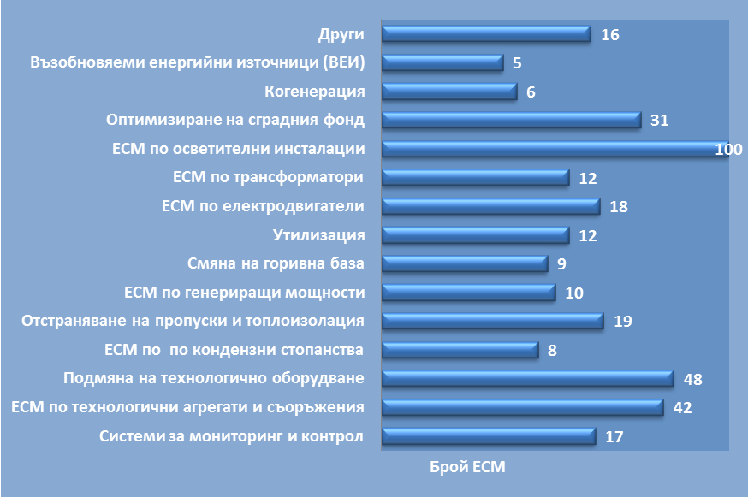  Фиг. V.3.2-1 Брой приложени енергоспестяващи мерки през 2018 г. по типове  Сред реализираните ЕСМ, които са изпълнени в зависимост от спецификата на конкретната промишлена система, са: мерки по утилизация, ЕСМ по трансформатори, генериращи мощности, смяна на горивна база. Най-малък е броя на въведените ЕСМ по оползотворяване на енергията от ВИ и когенерация, както и ЕСМ по кондензни стопанства.  Най-голямо количество енергия през 2018 г. е спестено чрез прилагането на ЕСМ по технологични агрегати и съоръжения. Значително влияние върху спестяванията на енергия оказват мерките свързани с въвеждане на когенерационни мощности и с организация и оптимизиране на производствения процес. Смяната на горивна база, оптимизирането на сградния фонд и подмяната на технологичното оборудване също имат участие в спестяването на енергия през 2018 г. Най-малко участие имат ЕСМ по трансформатори, ЕСМ по кондензни стопанства и ЕСМ по електрически двигатели. За изпълнението на около 80 % от ЕСМ за 2018 г. е използвано собствено финансиране, като общия срок за откупуване на направените инвестиции е 4,5 години.
Оценка на изпълнението през 2018 г. | *Към общата оценка на ефекта са добавени енергийни спестявания в размер на 12,4 GWh, постигнати през 2017 г., които не са отчетени през предходната година, поради получаване на информацията извън срока за изготвяне на Годишния отчет на НПДЕЕ.  С цел избягване на двойното отчитане при изчисляване на приноса на мярката за изпълнението на Националната цел за енергийна ефективност (Приложение 1 от настоящия отчет) са изключени енергийните спестявания, реализирани със средства на ОП „Иновации и Конкурентоспособност“. Тези спестявания са включени в оценката на изпълнението на мярка V.3.1. „Финансиране на проекти за въвеждане на енергоспестяващи технологии и и енергия от ВИ по Оперативна програма „Иновации и конкурентоспособност“ 2014-2020 г.“  При обобщаване на информацията, постъпила от задължените лица не са взети предвид нереално високи собствени оценки на енергийните спестявания. Оценката на ефекта се основава на предоставената от задължените лица информация, като при извършване на оценката от АУЕР са предприети коригиращи действия за осигуряване на максимално коректна оценка на енергийните спестявания.
  Спестена енергия, GWh/г. | 463,98*
  Спестени емисии СО₂, хил. т/г. | 137,5*
Идентифицирани проблеми и предприети действия | С цел подкрепа на задължените лица при изпълнение на разпоредбите на ЗЕЕ и през 2018 г. АУЕР се включи в голям брой събития и обучителни кампании за повишаване на информираността на сектора по отношение на изпълнението на мерки за повишаване на енергийната ефективност.  Също така през 2018 г. АУЕР стартира изпълнението на проект „Повишаване на информираността и капацитета на българските предприятия за реализиране на дейности и мерки по енергийна ефективност и създаване на бизнес модел за подпомагане на схемата за задължения за енергийни спестявания и свързаните с нея дейности“, финансиран по Оперативна програма „Иновации и конкурентоспособност“ 2014-2020, съфинансирана от Европейския съюз чрез Европейския фонд за регионално развитие. Една от целите на проекта е повишаване информираността и капацитета на българските предприятия за реализиране на дейности и мерки по енергийна ефективност. Дейностите, пряко насочени към подкрепа на сектора, предвидени в рамките на проекта са:  - Разработване на Методически указания за извършване на обследване за енергийна ефективност на предприятия, вкл. МСП;  - Провеждане на семинарни обучения на енергийни консултанти от регистъра по чл. 60 ЗЕЕ и на представители на предприятията вкл. МСП по методическите указания;  - Организиране и провеждане на обучения за енергийни мениджъри по управление на енергийната ефективност и БДС ENISO50001 в промишлени предприятия, вкл. МСП;  - Разработване на ЕСКО договор за предоставяне на енергийно-ефективни услуги в промишлени предприятия вкл. МСП;  - Организиране и провеждане на информационни кампании за популяризиране на прилагането на ЕСКО механизма, ефектa и ползите от повишаване на енергийната ефективност в промишлени предприятия. Възможностите за пазарно реализиране на мерки по енергийна ефективност и използване на енергия от ВИ, както и на ползите от придобиване на удостоверения за енергийни спестявания.

V.4. Мерки за енергийна ефективност в транспорта

Информацията за мерките в сектор „Транспорт“ от настоящия отчет е предоставена основно от Министерство на транспорта, информационните технологии и съобщенията (МТИТС).

V.4.1. Рехабилитация и модернизация на съществуваща пътна инфраструктура

Описание | Основна отговорност на МТИТС, както и стратегически приоритет е изграждане, реконструкция и модернизация на транспортната инфраструктура на страната, като част от Трансевропейската транспортна мрежа. Модернизирането на железопътната, пътната инфраструктура и внедряването на интелигентни транспортни системи за управление на трафика се финансират с европейски средства по ОП „Транспорт" 2007-2013 г. и ОП „Транспорт и транспортна инфраструктура" 2014-2020 г. Съфинансирането е осигурено от държавния бюджет. Летищната и пристанищната инфраструктура се модернизират посредством публично-частно партньорство чрез механизма на концесията.
Метод за оценка на ефекта | Оценката на ефекта се извършва в рамките на оценката на напредъка по изпълнението на ОП „Транспорт" 2007-2013 г. (ОПТ) и ОП „Транспорт и транспортна инфраструктура" 2014-2020 г. (ОПТТИ) като разплащането по последната е над средното ниво спрямо всички оперативни програми в Р България.  Оценката на ефекта от прилагането на мярката е енергийни спестявания в размер на 290,3 GWh/г. до 2020 г. (съгласно оценка от Третия национален план за действие за изменение на климата (НПДИК) до 2020 г., въз основа на очакваното намаляване на емисиите на парникови газове)
Оценка на изпълнението през 2018 г. | Проектите за развитие на пътната инфраструктура на ОПТТИ са заложени в Приоритетна ос 2 ,,Развитие на пътната инфраструктура по Транс-европейските и основните национални транспортни оси". През 2018 г. е реализиран най-съществен напредък по следните лотове:  - Автомагистрала (АМ) ,,Струма“ Лот 3.1 от Благоевград до Крупник (от км 359+000 до км 376+000) - проектиране и строителство  Пътната отсечка от Лот 3.3 от Кресна до Сандански (от км 397+000 до км 420+628.478 = км 420+624.51) с дължина 24 км е открита на 17.12.2018 г. Това е първият участък от автомагистрала в страната, при който се внедряват интелигентни транспортни системи още в процеса на строителство. Те включват станции за броене и управление на трафика, видео наблюдение, измерване на теглото на превозните средства и метеорологично наблюдение.

V.4.2. Въвеждане на интелигентни транспортни системи по републиканската пътна мрежа и в градска среда
Описание | Проектите за въвеждане на интелигентни транспортни системи на ОПТТИ 2014-2020 г. са заложени в Приоритетна ос 4 ,,Иновации в управлението и услугите - внедряване на модернизирана инфраструктура за управление на трафика, подобряване на безопасността и сигурността на транспорта".
Метод за оценка на ефекта | Оценката на ефекта се извършва в рамките на оценката на напредъка по изпълнението на ОПТТИ 2014-2020 г.  Оценката на ефекта от мярката е енергийно спестяване на 544,2 GWh/г. до 2020 г. (съгласно оценка от Третия НПДИК до 2020 г., въз основа на очакваното намаляване на емисиите на парникови газове)
Напредък по изпълнението | Очаква се проект „Разработване и внедряване на интелигентна транспортна система в обхвата на автомагистрала „Тракия" да стартира през 2019 г. Към момента е обявена процедура за избор на изпълнител на основната дейност.

V.4.3. Увеличаване дела на електрически и хибридни превозни средства и на съответната зарядна инфраструктура в градска среда
Описание | Мярката предвижда разширяване дела на електрическите и хибридни превозни средства, използвани от бизнеса и населението, както и на съответната инфраструктура за тяхното зареждане. До 2020 г. приоритетно усилията ще бъдат насочени към развитието на инфраструктурата в градска среда, предпоставка за увеличаване дела на използваните електрически и хибридни (plug in) превозни средства и за развитие на устойчива градска мобилност.
Метод за оценка на ефекта | Оценката на енергийните спестявания е направена на базата на прогнозния брой автомобили с електрическо задвижване към 2020 г. съгласно Националната рамка (при годишен пробег 10 хил. км), приета с Решение № 87 на Министерски съвет от 26.01.2017 г. Оценката на ефекта от мярката е енергийно спестяване в размер на 42 GWh.
Оценка на изпълнението през 2018 г. | С Решение № 87 на Министерския съвет от 26.01.2017 г. е одобрена Национална рамка за политика за развитие на пазара на алтернативни горива в транспортния сектор и за разгръщането на съответната инфраструктура, разработена в съответствие с изискванията на чл. 3 от Директива 2014/94/ЕС на Европейския парламент и на Съвета от 22 октомври 2014 г. за разгръщането на инфраструктура за алтернативни горива. В рамката на политиката е представен потенциала за дългосрочно заменяне на течните горива от нефтен произход с алтернативни горива и енергия, сред които електрическата енергия и възможностите за нейното използване в автомобилния, водния и въздушния транспорт.  На годишна база към 31.12.2018 г. броят на електрическите превозни средства се е увеличил с 50 %, а на хибридните превозни средства - с 55 % спрямо 2017 г. Общият брой превозни средства от тези две категории през 2018 г. се е увеличил с 54,2 % спрямо предходната година (по данни на МТИТС).  Към началото на септември 2018 г. общият брой на регистрираните електрически и хибридни превозни средства в страната от всички категории е 6 808 бр. От тях леките електрически автомобили са 554 бр., което е ръст от над 600 % за последните 5 години (данни на МИ).  През 2018 г. продължават усилията на местните власти, бизнеса и неправителствения сектор за преход към зелена икономика и чист градски транспорт:  - Инвестиционната програма на „Столичен електротранспорт" /СЕТ/ АД за периода 2017 г. - 2020 г. е одобрена и приета с Решение 313/08.06.2017 г. на Столичния общински съвет. В програмата се предвижда закупуването на до 30 бързозарядни стандартни нископодови електрически автобуса и 12 зарядни станции. Зарядните станции (бързо зареждащи пунктове) ще бъдат на първата и последната спирка от всеки маршрут, като автобусите ще могат да зареждат в рамките на 5-6 минути на всяка спирка. В град София, в края на 2018 г. бяха пуснати в експлоатация 20 електрически автобуса по линии 9 и 309 на градския транспорт. Предстои подписването на договор за доставката на още 15 електрически автобуса и 162 автобуса на газ, с което ще се постигне замяна на около 90 % от автобусния парк.  - В град Пловдив, кметството на района Тракия въвежда електрически скутери като начин за придвижване при изпълнението на служебните задължения на районната администрация. Инициативата е възможна предвид факта, че в района вече са изградени над 15 км велоалеи, а част от самите служители и кметът на района ползват велосипеди, за да достигнат до работните си места.  - В град Варна местните власти са взели решение градът да се включат по програма Urban Innovatiove Actions, финансирана от Европейския фонд за регионално развитие. В рамките на проекта ще бъдат изградени експериментални буферни паркинги, които освен познатата вече услуга Park&Ride (Паркирай и ползвай публичен градски транспорт), ще предлагат възможност и за наемане на електрически велосипеди за придвижване към центъра на града. Новата услуга Park&Ride&Bike ще се базира на минимум 200 електрически велосипеда и на система от 15 специализирани паркинги със зареждащи станции, покрити със соларни панели.  - През 2018 г. са изпълнявани 8 проекта за електромобилност по Инвестиционна програма за климата на Националния доверителен екофонд – Схема за насърчаване използването на електромобили в обществения сектор, с крайни бенефициенти местни власти и национални институции. В периода юли – декември 2018 г. УС на НДЕФ е одобрил изпълнението на още 9 проекта по тази програма. (За повече информация тук). Ефектът от изпълните проекти е посочен в т. V.5.5. „Национален доверителен „Екофонд“ – Инвестиционна програма за климата“ от настоящия отчет.  През 2018 г. бе обявен старта на производството на български хибридни и изцяло електрически автомобили, насочени към купувачите от два сегмента: хибридният автомобил S1 ще търси одобрението на купувачите на скъпи спортни возила, а изцяло електрическият L City, чиято концепция е за гъвкав дизайн отговарящ на разнообразните предпочитания на градските домакинства. (Източник: Economic.bg)  И през 2018 г. продължи бизнес развитието на частни компании предлагащи възможности за споделено пътуване в столицата и страната.  SPARK е първата, оборудвана изцяло с електрически превозни средства компания за споделяне на автомобили за придвижване в София, която функционира от м. октомври 2017 г. (Отчет на НПДЕЕ за 2017 г.). През 2018 г. компанията разширява превозните средства до 60, сред които 3 лекотоварни автомобила.  Увеличават се услугите на платформите за споделено пътуване с лични автомобили в рамките на България, предлагани от онлайн-базирани платформи. (http://vednaposoka.com/; https://prevozvalnik.bg/; http://sharetravel.net/)  Актуално състояние на зарядната инфраструктура за електрически превозни средства:  Зарядната инфраструктура за електрически превозни средства е в начален стадий на изграждане и се реaлизира предимно на ниво общини от частни инвеститори. Към м. февруари 2019 г. изградените зарядни станции са общо 131 бр. (по данни на онлайн локатор за зарядни станции за електромобили Vsichkotok). Към същия период на предходната 2018 г. зарядните станции са били 82 бр.  - На пристанище Бургас в Зоната за обществен достъп през 2018 г. е изпълнен обект: „Доставка и инсталиране на зарядни колонки за ускорен заряд“. Колонката е достъпна за всички електрически u хибридни превозни средства в града.  - В Р България са изградени и функционират две платформи за електромобилност - Платформата „Bulcharge“ и Платформата „Елдрайв"  - През 2018 г. е издадена заповед за одобряване на „Обща схема за поставяне на зарядни станции за електрически превозни средства - I етап", която е първият общински документ, дефиниращ план за систематизираното разгръщане на зарядна инфраструктура в градска агломерация (предвидено изграждане на 35 локации). Схемата е изработена по възлагане на Центъра за градска мобилност и представлява първи етап от развитието на мрежата от зарядни станции на територията на град София в изпълнение на общинската политика за поощряване на използването на екологични превозни средства като част от програмата за превръщането на София в зелен град.  - По Покана за набиране на проектни предложения за 2017 г., съчетаваща безвъзмездна финансова помощ и финансови инструменти (Blending Call) на Механизма за свързване на Европа, сектор „Транспорт" (МСЕ) е одобрен за финансиране проект "Central Еuropean Ultra Charging". Проектът има за цел изграждане на мрежа от ултра-бързо зареждащи станции (до 350 kW) за електромобили в Централна Европа, осигурявайки покритие за пътувания на дълги разстояния и такива с транс-граничен характер в Австрия, Чехия, Унгария, Северна Италия и Словакия, както и транс-гранична връзка до основните градски възли на TEN-T мрежата в Южна Италия, Румъния и България. В рамките на проекта е предвидено изграждането на 118 станции по „основната" TEN-T мрежа, като акцент ще бъде поставен на коридорите. Бенефициент от българска страна по проекта е "OMV България" ООД, а останалите бенефициенти са публични и частни юридически лица от Австрия, Словакия, Румъния, Чехия, Италия и Унгария. Периодът на изпълнение на проекта е от януари 2018 г. до май 2021 г.

V.4.4. Увеличаване дела на обществения електротранспорт – железопътен, тролейбусен, трамваен, метро, автобусен
Описание | Мярката предвижда:  • Подобряване на инфраструктурата на електрическия железопътен транспорт;  • Обновяване на подвижния състав на електрическия железопътен транспорт;  • Подобряване на инфраструктурата и обновяване на превозните средства на електрическия масов обществен транспорт.  По приоритетна ос "Развитие на железопътната инфраструктура по Транс-европейска транспортна мрежа" в рамките на ОПТТИ е предвидено изграждане, модернизация, рехабилитация, електрификация и внедряване на сигнализация и телекомуникации на железопътни участъци на железопътната инфраструктура по „основната” Транс-европейска транспортна мрежа.
Метод за оценка на ефекта | Оценката за ефекта от мярката е спестяване на енергия от 761,9 GWh/г. до 2020 г. (съгласно оценка от Третия НПДИК до 2020 г., въз основа на очакваното намаляване на емисиите на парникови газове)
Оценка на изпълнението през 2018 г. | - Дейности за подобряване на инфраструктурата на електрическия жп транспорт с национално финансиране  - Изграждане на железопътна инфраструктура по ОП „Транспорт и транспортна инфраструктура"  Железопътната инфраструктура се изгражда по Приоритетна ос I на ОПТТИ. През 2018 г. продължава изпълнението на следните проекти:  - Модернизация на железопътния участък Септември - Пловдив - част от Транс - европейската железопътна мрежа - изграждане на четири броя пътни надлези (прехвърлен компонент от ОПТ 2007-2013 г.);  - Рехабилитация на железопътната инфраструктура по участъците на железопътната линия Пловдив - Бургас - възстановяване, ремонт и модернизация на тягови подстанции Бургас, Карнобат и Ямбол (прехвърлен компонент от ОПТ 2007-2013 г.) – пуснат в експлоатация през 2018 г.;  - Рехабилитация на железопътната линия Пловдив - Бургас, Фаза 2.  - Подобряване на инфраструктурата и обновяване на превозните средства на електрическия масов обществен транспорт  По Приоритетна ос 3 ,,Подобряване на интермодалността при превоза на пътници и товари и развитие на устойчив градски транспорт" на ОПТИ 2014-2020 г. е предвиден проект за разширяване на мрежата на метрото в гр. София. Проектът продължава тенденцията от ОПТ 2007-2013 г. за насърчаване на устойчива мултимодална градска мобилност и намаляване вредното въздействие на транспорта върху околната среда. С проектите за разширение на метрото се цели предоставянето на бързи, сигурни, удобни и устойчиви транспортни услуги в най-гъсто населения град в Р България. През 2018 г. са извършени дейности по следните етапи:  - Проект за разширение на метрото в гр. София: линия 3, Етап I - участък бул. Владимир Вазов - ЦГЧ - ул. Житница - към 31.12.2018 г. физическото изпълнение е 82,45 %.;  - Проект за разширение на метрото в гр. София: Линия 3, Етап 11 – участък yл. Житница - жк. Овча купел - Околовръстен път - към 31.12.2018 г. физическото изпълнение е 47,31 %.

V.4.5. Обучение на водачи на МПС за икономично шофиране

Описание | Съгласно Учебната документация за обучение на кандидати за придобиване на правоспособност за управление на моторни превозни средства (МПС), по време на обучението кандидатът трябва да придобие знания за правилата за експлоатация на автомобила, свързани с опазването на околната среда и оптималната консумация на гориво.  За достъп до дейността „управление на МПС за превоз на пътници или товари" е необходимо водачите да преминат курсове за начална квалификация или периодично обучение. Курсовете включват и модул „рационално управление на превозното средство", в който на базата на изискванията за безопасност се включват теми за повишаване на способността за оптимизиране на консумацията на гориво, чрез по-добро ползване на конструктивните характеристики на превозните средства и по-ефективно управление на превозното средство.
Метод за оценка на ефекта | По експертна оценка обучението на водачите за икономично шофиране може да доведе до нови енергийни спестявания (от ново-обучените водачи) и намаление на вредните емисии в автомобилния транспорт с не по-малко от 0,2 % годишно.
Оценка на изпълнението през 2018 г. | По данни на МТИТС за периода от 01.01.2018 г. до 31.12.2018 г. до изпит за придобиване на правоспособност за управление на МПС са допуснати 131 754 кандидати. За същия период са издадени 38 026 бр. карти за квалификация на лица, притежаващи удостоверение за професионална компетентност по модул „рационално управление на превозното средство".  Оценката за ефекта от мярката е енергийно спестяване в размер на 72,5 GWh/г. (6,2 хил. тне) на база енергийното потребление на автомобилния транспорт през 2017 г. (по данни на НСИ).

V.4.6. Изпълнение на програми за повишаване на ЕЕ на дружествата към МТИТС
Описание | Дружествата към МТИТС извършват обследвания за ЕЕ и изпълняват програми за повишаване на ЕЕ. Някои от прилаганите мерки са:  • Ремонт и преустройство на трафопостове, кабелни линии и др.;  • Модернизация и рехабилитация на пилонно и перонно осветление;  • Модернизация и изграждане на ново електрическо захранване на електрически съоръжения на железопътната инфраструктура;  • Преустройство на железопътни гари (подмяна на дограма, изолация на стени, ЕСМ по прибори за измерване, контрол и управление, сградни инсталации и осветление);  • Оптимизиране на графика за движение на бързи и пътнически влакове;  • Оптимизиране на маневрената дейност в гарите;  • Подобряване ефективното използване на дизеловите локомотиви чрез постоянен контрол върху работата им и нормиране на разхода на гориво.
Метод за оценка на ефекта | Оценката на ефекта се осъществява по метода „отдолу-нагоре“ въз основа на подаваните годишни отчети.
Описание на изпълнението през 2018 г. | В изпълнение на мерките за ЕЕ през 2018 г. бяха изпълнени следните дейности:  - Съвременни критерии за енергийна ефективност  Фрапорт Туин Стар Еърпорт Мениджмънт " АД — концесионер на гражданско летище за обществено ползване Варна и гражданско летище за обществено ползване Бургас, за повишаване на енергийната ефективност на двете летища извърши:  - Летище Бургас - през 2018 г. успешно е завършен инвестиционния проект свързан с реконструкция за промяна на енергийната база от мазут на компресиран природен газ на котелната централа на летище Бургас. В съоръжението има монтирани два парни котела, преобразувани на водогрейни, с номинална мощност Q=4 580 kW и максимална температура на топлоносителя r=95°С. Изградена е промишлена газова инсталация (ПГИ) към котелната централа на летище Бургас.  - Летище Варна - на сграда „Кетъринг" разположена на територията на летище Варна са подменени - стара дограма с нова петкамерна PVC, фасадите на сградата са облечени с топлоизолационен пакет. В офисите на администрацията и Гранична полиция е подменена старата дограма с нова PVC. Също така част от фасадите на сградата е облечена с топлоизолационен пакет. Закупени са пилотно 2 нови електромобила, поради спецификата на перонното водене на въздухоплавателни средства и стремежа за използване на автомобили с нулево ниво на вредни емисии.  Приложени са редица дейности за постигане на съвременни критерии за енергийна ефективност на жп гарите Национална компания „Железопътна инфраструктура" – изпълнени са 21 проекта са реновиране на жп гари в страната.  Мерки, изпълнявани от БДЖ - Пътнически превози ЕООД:  - Въвеждане на системи за мониторинг и контрол;  - Оптимизиране на маневрената дейност в гарите;  - Оптимизиране на графика за движение на бързи и пътнически влакове;  - Оптимизиране енергийното потреблението на сградния фонд: преминаване от отопление ТЕЦ на газово-керамично отопление на природен газ;  - Енергоспестяващи мерки по осветителни инсталации.  Продължават дейностите по подобряване ефективното използване на дизеловите локомотиви чрез постоянен контрол върху работата им и нормиране на разхода на гориво чрез монтаж на GPS системи.  За постигане на съвременни критерии за енергийна ефективност в Локомотивно депо Горна Оряховица през 2018 г. е изградена локална отоплителна инсталация на природен газ (4 бр. халета).  Извършва се модернизация и изграждане на ново електрическо захранване на електрически съоръжения в пристанищните терминали на пристанище Бургас и пристанище Русе.  За изпълнението на мярката през 2018 г. постъпи количествена оценка на ефекта от изпълнените дейности от БДЖ – Пътнически превози ЕООД. Реализираните енергийни спестявания са оценени на 41 350,4 MWh и са включени в оценката на ефекта на мярка V.3.2. „Задължително управление на енергийната ефективност в предприятия и промишлени системи“.

V.5. Финансови механизми за стимулиране на мерки за повишаване на енергийната ефективност

V.5.1. Международен фонд Козлодуй
Описание | Международен фонд “Козлодуй” (МФК) е създаден през 2001 за управление на безвъзмездната помощ, отпусната от ЕС за намаляване на последиците от предсрочното извеждане от експлоатация на блокове 1-4 на АЕЦ “Козлодуй”. Фондът осигурява финансиране и съ-финансиране на проекти в две области:  • Дейности за извеждане на блокове 1-4 от експлоатация (проекти в “ядрения” прозорец) и  • Мерки за намаляване на негативните последици в сектор енергетика, които произтичат от взетото решение за затваряне и извеждане от експлоатация на блокове 1-4, и които подпомагат необходимото преструктуриране, рехабилитация и модернизация на секторите производство, пренос и разпределение на енергия, както и повишаване на енергийната ефективност (проекти в “не-ядрения” прозорец).  Фондът е администриран от Европейската банка за възстановяване и развитие. Интензитетът на безвъзмездната финансова помощ, предоставена от МФК е 100%.
Метод за оценка на ефекта | Оценката на ефекта от изпълнението на мярката се извършва въз основа на предоставена от Министерство на енергетиката информация за очакваните резултати от финансираните със средства на фонда през 2018 г. проекти за подобряване на ЕЕ.
Анализ на изпълнението през 2018 г. | Проект „Реконструкция на общинско улично осветление“ е финансиран със средства на Международен фонд „Козлодуй“ в рамките на неговия „неядрен прозорец“. Министерството на енергетиката е конкретен бенефициент на помощта, а крайни бенефициенти – български общини.  Проектът е разделен на 3 лота:  - Лот 1: Рехабилитация на улично осветление в Столична община;  - Лот 2: Рехабилитация на улично осветление в общините Черноочене, Кърджали, Дупница, Стара Загора, Баните, Карлово, Чепеларе;  - Лот 3: Рехабилитация на улично осветление в общините Севлиево, Габрово, Варна, Бургас, Горна Оряховица, Добрич.  Проектът стартира през март 2014 г., а неговото изпълнение приключи през 2018 г.
Оценка на ефекта 2018 г. | Общата стойност на осъществените проекти възлиза общо на 9 258 635,00 евро, а ползите от реализирания проект се оценяват на 14 072 MWh/г.  Мярката се отчита от общинските администрации в рамките на задължението им за ежегодно отчитане на дейности и мерки за повишаване на енергийната ефективност. С цел недопускане дублиране на постигнатите енергийни спестявания, ефектът от мерките и проектите, финансирани по проект „Реконструкция на общинско улично осветление“, е изключен от общата сума на спестяванията, изчислени по метода „отдолу-нагоре”. Тези спестявания са отчетени в мярка V.2.1.3. Задължително изготвяне на програми за повишаване на ЕЕ от органите на държавната власт и на местното самоуправление и задължително управление на ЕЕ в публични сгради.

V.5.2. Фонд „Енергийна ефективност и възобновяеми източници”
Описание | Фонд „Енергийна ефективност и възобновяеми източници“ е създаден със ЗЕЕ и е единствената специализирана институция за финансиране на инвестиционни проекти в областта на ЕЕ в Р България.  ФЕЕВИ изпълнява функциите на финансираща/съфинансираща институция за възмездно предоставяне на:  • ниско лихвени кредити;  • частични кредитни гаранции;  • портфейлни гаранции;  ФЕЕВИ оказва и безвъзмездна консултантска подкрепа на общини, български дружества, болници, университети и частни лица в изготвянето на инвестиционни проекти за ЕЕ.
Метод за оценка на ефекта | Оценката на ефекта от изпълнението на мярката се извършва въз основа на предоставена от ФЕЕВИ информация за очакваните резултати от финансираните със средства на фонда през 2018 г. проекти за подобряване на ЕЕ.
Анализ на изпълнението през 2018 г. | През 2018 г. са подписани 9 бр. договори за финансиране, като общата стойност на подкрепените проекти възлиза общо на 4 089 487 лв., а стойността на отпуснатото финансиране от фонда е в размер на 3 207 888 лв., разпределено по типове клиенти както следва:
  Типове бенефициенти | Бр.  проекти | Проектна стойност  в лв. | Размер  финансиране в лв.
  Общини | 2 | 874 134 | 675 615
  Корпоративни клиенти | 6 | 2 115 767 | 1 732 273
  Други | 1 | 1 099 586 | 800 000
  Общо | 9 | 4 089 487 | 3 207 888
Оценка на ефекта 2018 г. | Очакваните ползи от реализираните през 2018 г. проекти, финансирани със средства на ФЕЕВИ по типове бенефициенти са показани в долната таблица:  Заб.: С цел недопускане дублиране на постигнатите енергийни спестявания, ефектът от мерките и проектите, финансирани от ФЕЕВИ, е изключен от общата сума на спестяванията, изчислени по метода „отдолу-нагоре”. Тези спестявания са отчетени в съответните мерки по сектори.
  Типове бенефициенти | Очаквана годишна икономия на средства  лв./г. | Очаквани спестявания на енергия  MWh/г. | Годишни спестявания на емисии парникови газове  kt CO₂ eq./г.
  Общини | 161 770 | 620 | 0,38
  Корпоративни клиенти | 253 488 | 1 153 | 0,69
  Други | 156 568 | 1 111 | 0,62
  Общо | 571 826 | 2 884 | 1,69

V.5.3. Оперативна програма „Иновации и конкурентоспособност" 2014-2020 г.

Изпълнението на мярката е посочено в т. V.3.1 “Финансиране на проекти за въвеждане на енергоспестяващи технологии и ВИ на енергия по Оперативна програма „Иновации и конкурентоспособност“ 2014-2020 г. от настоящия отчет.

V.5.4. Оперативна програма „Региони в растеж“ 2014-2020 г.
Описание | Оперативна програма „Региони в растеж“ 2014-2020 г. (ОПРР) е съфинансирана от ЕС чрез ЕФРР. Осъществяването на проекти по ЕЕ и за основно обновяване на съществуващи сгради попада в инвестиционен приоритет „Предоставяне на подкрепа за енергийната ефективност, за интелигентното енергийно управление и за използването на възобновяема енергия в публичната инфраструктура, включително в обществените сгради и в жилищния сектор“ - в рамките на следните приоритетни оси:  - Приоритетна ос 1: Устойчиво и интегрирано градско развитие;  - Приоритетна ос 2: Подкрепа за енергийна ефективност в опорни центрове в периферните райони.  Подкрепата за постигане на специфичните цели включва примерни допустими дейности в жилищни сгради, студентски общежития, административни сгради на държавната и общинската администрация и общински публични сгради на образователната, културната и социалната инфраструктура.  Допустими за подкрепа са само сгради, проектирани преди 1999 г. Ще се финансират само проекти, които водят до постигане минимум клас на енергийно потребление „С“ или проекти, които водят до енергийни спестявания от повече от 60 % в случай, че мерките за ЕЕ са съпътствани от основно обновяване.
Метод за оценка на ефекта | Оценката на ефекта от изпълнението на мярката се извършва въз основа на предоставена информация от Управляващия орган на ОПРР 2014-2020 г. за очакваните резултати от финансираните през 2018 г. проекти със средства по програмата.
Анализ на изпъл-нението през 2018 г. | Към 31.12.2018 г. по ОПРР 2014 – 2020 са сключени общо 203 проекта за повишаване на енергийната ефективност на стойност 231 846 842,30 лв., от които 127 проекта за обществени сгради на стойност 110 192 453,48 лв. и 76 проекта за жилищни сгради на стойност 121 654 388,82 лв.  През 2018 г. по ОПРР 2014 – 2020 са приключили 31 проекта за повишаване на ЕЕ на стойност 22 337 684 лв., от които 25 проекта за обществени сгради на стойност 14 902 096 лв. и 6 проекта за жилищни сгради на стойност 7 435 588 лв.
Оценка на ефекта 2018 г. | Индикаторите на Програмата следят понижаването на годишното потребление на първична енергия и на емисиите на парникови газове. Във основа на предоставената от УО на ОПРР информация намалените емисии СО₂eq за нуждите на Годишния отчет за изпълнението на НПДЕЕ е направена инженерна оценка за спестеното количество крайна енергия. Поради липса на информация за спестените видове горива, оценката е направена на база на данните за потребяваните видове горива в секторите „Услуги“ и „Домакинства“ от националната статистика.  Осъществените през 2018 г. проекти, финансирани със средства на ОПРР 2014 – 2020 г., се очаква да допринесат за:  - понижаването на годишното потребление на крайна енергия от обществените сгради с 5 777,44 MWh и съответно намаляване емисиите на парникови газове с 3 321 t СО2 eq.  - понижаването на годишното потребление на крайна енергия от жилищните сгради с 2 527,31 MWh и съответно намаляване емисиите на парникови газове с 1 084 t СО₂eq.  - понижаване на годишно намаляване потребление на крайна енергия общо от обществените и от жилищните сгради с 8 304,75 MWh и съответно намаляване емисиите на парникови газове с 4 405 t СО2 eq.  В обобщената оценка на изпълнението на Националната цел за енергийна ефективност през 2018 г. от настоящата мярка се включва само количеството спестена енергия в жилищните сгради - 2 527,31 MWh. Енергоспестяващият ефект, реализиран в обществените сгради е включен в оценката на ефекта от изпълнението на мярка V.2.1.3. Задължително изготвяне на програми за повишаване на ЕЕ от органите на държавната власт и на местното самоуправление и задължително управление на ЕЕ в публични сгради.

V.5.5. Национална програма за енергийна ефективност на многофамилни жилищни сгради
Описание | Националната програма за енергийна ефективност на многофамилни жилищни сгради е насочена към обновяване на многофамилни жилищни сгради (Програмата). Основната цел на Програмата е чрез изпълнение на мерки за ЕЕ да се осигурят по-добри условия на живот на гражданите в многофамилни жилищни сгради, топлинен комфорт и по-високо качество на жизнената среда. Програмата е Алтернативна мярка 2 от схемата за задължения за ЕЕ, определена съгласно изискванията на чл. 7 от Директива 2012/27/ЕС (виж т. 3.1.1 от НПДЕЕ).  Допустими за участие по Програмата са всички 265 общини в България, като дейности се осъществяват в рамките на 143 общини. Безвъзмездна финансова помощ до 100 % могат да получават сдружения на собствениците, регистрирани по Закона за управление на етажната собственост, в допустимите за финансиране сгради.
Метод за оценка на ефекта | Оценката на ефекта се извършва по метода „отгоре-надолу“ на базата на изпълнените дейности и мерки за EE в рамките на Програмата и постъпилата информация за напредъка по изпълнението на Програмата от МРРБ.
Връзка с други мерки от НПДЕЕ | V.1.1. Схеми за задължения за ЕЕ и алтернативни политически мерки (чл. 7 и Прил. XIV, част 2, точка 3.2 от Директива 2012/27/ЕС)
Описание на изпълнението през 2018 г. и оценка на ефекта | Към 31.12.2018 г. по Програмата са стартирали дейности по 98,8 % от всички сгради със сключени договори за целево финансиране.  - Обобщена информация за стартирали дейности по сгради за периода 02.02.2015 г.–31.12.2018 г.:  Източник: МРРБ  - Обобщени данни за изпълнението на програмата за периода 02.02.2015 г.-31.12.2018 г.:  Източник: МРРБ  Видно от гореизложените данни, интересът към Програмата продължава да е голям. Независимо от факта, че през 2016 г. бе преустановено подписването на нови договори за целево финансиране между Българска банка за развитие и общините, както и че кандидатстването по същата бе преустановено през 2017 г. гражданите продължават да създават сдружения на собствениците и да подават документи за участие по Програмата.  Очакванията на координатора на Програмата (МРРБ) са че в рамките на осигуреният програмен финансов ресурс в размер на 2 млрд. лв. ще бъдат завършени всичките 2 022 сгради с одобрени и сключени договори за финансиране.  - Обобщена информация за сградите, по които са приключили дейности през 2018 г. и размера на направените за тях инвестиции:  Източник: МРРБ  Енергийните спестявания за 2018 г. са включени в оценката на изпълнението на Националната кумулативна цел по чл. 7 от Директива 2012/27/ЕС (мярка V.1.1 от настоящия отчет).
  Брой сгради със започнати дейности (ТО) | 1 998
  Брой обновени сгради | 1 578
  Брой сгради в процес на строителство | 200
  Брой сгради със сключени договори за инженеринг без започнати строително-монтажни работи (СМР) след извършени обследвания за ЕЕ | 74
  Брой сгради без сключени договори за инженеринг | 178
  Брой сгради без стартирали дейности | 29
  Брой сгради със сключени договори за инженеринг | 1 843
  Брой регистрирани сдружения на собственици | 6 819
  Брой подадени заявленията за интерес и финансова помощ | 5 725
  Брой подадени искания за финансиране към Българска банка за развитие | 5 352
  Брой сключени договори за финансиране между община, областен управител и Българска банка за развитие | 2 022
  Очаквана подобрена жилищна инфраструктура по Програмата, м² (за всички 2022 сгради) | 11 525 389
  Брой жилища, които ще бъдат обновени по Програмата (за всички 2 022 сгради) | 147 761
  Брой жители, които ще бъдат облагодетелствани от подобрената инфраструктура (за 2 022 сгради) | 340 705
  Очаквано спестяване на енергия от обновените жилищни сгради по Програмата – MWh/г.  (за всички 2 022 сгради) | 975 226
  Очаквано годишно намаляване на емисиите на парникови газове (CO₂ и еквивалентни) по Програмата - в т.ч. спестяване на ktCO₂/г.  (за всички 2 022 сгради) | 319
  Сгради въведени в експлоатация | 511
  Подобрена жилищна инфраструктура, м² РЗП | 3 225 647
  Бр. обновени жилища | 36 545
  Бр. жители, облагодетелствани от подобрената инфраструктура | 76 151
  Очаквано спестяване на енергия от обновените жилищни сгради – MWh/г. | 264 700
  Очаквано годишно намаляване на емисиите на парникови газове (CO₂ и еквивалентни), в т. ч. спестяване на ktCO₂/г. | 93
  Стойност на всички дейности по сградите, млн. лв. | 560,756

V.5.6. Национален доверителен „Екофонд“ – Инвестиционна програма за климата
Описание | Националният доверителен „Екофонд“ (НДЕФ) управлява средства, предоставени целево от държавния бюджет, включително по силата на суап сделки за замяна на “Дълг срещу околна среда” и “Дълг срещу Природа”. Фондът допринася за изпълнение на политиката на българското правителство и поетите от страната международни ангажименти в областта на опазване на околната среда.  Инвестиционната програма за климата е най-новата програма на НДЕФ с принос към ограничаване изменението на климата. Целта на програмата е да поощрява инициативи, водещи до ограничаване изменението на климата – намаляване емисиите на парникови газове в атмосферата. НДЕФ стартира изпълнението на пилотни проекти за подобряване на ЕЕ чрез комбиниране на грант с други източници на финансиране. Предмет на финансирането са проекти, свързани с повишаване на ЕЕ в сгради и други обекти – публична държавна или публична общинска собственост (улично осветление, лечебни заведения и големи държавни и общински обекти). За публичните институции и НПО финансирането може да достига до 85% от инвестиционните разходи. Наред с проекти за подобряване на ЕЕ Инвестиционната програма за климата включва и изпълнението на схема за насърчаване използването на електрически автомобили за 2018 г.
Метод за оценка на ефекта | Оценката на ефекта от изпълнението на мярката се извършва въз основа на предоставена информация от НДЕФ за очакваните резултати от финансираните през 2018 г. проекти със средства на фонда.
Анализ на изпълнението през 2018 г. | През 2018 година НДЕФ е финансирал изпълнението на проекти по Инвестиционната програма за климата, както следва:  - 14 проекта по схемата за подобряване на ЕЕ в сгради и други обекти;  - Проекти по схемата за насърчаване използването на електрически превозни средства в обществения сектор – закупени 8 електромобила.
Оценка на ефекта 2018 г. | Осъществените през 2018 г. проекти за подобряване на ЕЕ в сгради и други обекти, финансирани със средства на НДЕФ, се очаква да допринесат за намаляване на годишното потребление на:  • Топлинна енергия с 2 186,853 MWh;  • Електрическа енергия с 1 250,838 MWh;  съответно за редуциране на годишните емисии на парникови газове с 1552 t CO₂ eq. Спестените емисии на парникови газове за период от 30 години се оценява на 46,555 kt CO₂ eq.  Осъществените през 2018 г. проекти за насърчаване използването на електромобили, финансирани със средства на НДЕФ, се очаква да доведат до спестяване на горива, както следва:  • 9,28 хил. литра бензин на година;  • 11,521 хил. литра дизел на година;  съответно до спестяване на емисии парникови газове общо в размер на 32 tCO_{2eq.} на година – екологичен еквивалент на 175,475 MWh/г. енергия.

V.5.7. Програма за развитие на селските райони 2014-2020 г.
За последните 2 отчетни години – 2017 г. и 2018 г. отговорните институции не предоставиха в АУЕР информация за напредъка по изпълнението на Програмата за развитие на селските райони (ПРСР).
Съгласно справка, извършена от АУЕР от обществено достъпни източници, вкл. публична информация на Комитета за наблюдение изпълнението на ПРСР, става ясно, че по Приоритет 5Б (Енергийна Ефективност) чрез три под-мерки (4.1, 4.2, 4.3) е заложено финансирането на общо 405 операции за общо 216,7 милиона евро. По Приоритет 5В (енергия от ВИ) чрез три под-мерки (4.1, 4.3 и 7.2) е заложено финансирането на общо 335 инсталации (215 частни и 120 общински) за производство на енергия от ВИ. Предвидените частни инвестиции възлизат на 79,5 млн. евро, а общинските инвестиции са 70 милиона евро. Общо по ПРСР се предвижда финансирането на 740 операции на частни и общински субекти, за повишаване на ЕЕ и оползотворяване на енергия от ВИ. Типовете мерки, които се финансират по този приоритет са свързани с изграждане/реконструкция на сгради и подмяна на технологични линии, машини и съоръжения.
Към 1 ноември 2018 г. броят на инвестиционните операции в енергоспестяване и енергийната ефективност, и енергия от възобновяеми източници (М4.1, М4.2, М7.2) възлиза на 37 от заложените като цел за 2018 г. 148 бр. операции (или 25% изпълнение на целта за 2018 г.).
Съгласно информацията, подадена от областните и общинските администрации в страната за изпълнението на Програмите за повишаване на ЕЕ (мярка V.2.1.3. от настоящия отчет), по Програмата за развитие на селските райони през 2018 г. са финансирани ЕСМ на 34 сгради в 15 общини, както и модернизация на уличното осветление в две общини. Оценката на ефекта възлиза на 976,2 MWh спестена енергия. Тези спестявания са включени в общата оценка на изпълнението на мярка V.2.1.3. - Задължително изготвяне на програми за повишаване на ЕЕ от органите на държавната власт и на местното самоуправление и задължително управление на ЕЕ в публични сгради.

V.5.8. Програма за кредитиране на енергийната ефективност в дома
Описание | Програмата за кредитиране на енергийната ефективност в дома (REECL 3) в рамките на второто удължение на кредитната линия на ЕБВР за ЕЕ в дома, представлява кредитен механизъм в размер на 20 млн. евро за финансиране на мерки за ЕЕ в жилищния сектор. Тези средства се предоставят на утвърдени български банки за отпускане на целеви кредити за ЕСМ в българските домове на домакинства, сдружения на етажни собственици или частни дружества за услуги (професионални домоуправители, ЕСКО, предприемачи и строители).  За стимулиране внедряването на ЕСМ в дома е предвидено допълнително безвъзмездно финансиране в размер на 10-15% при осъществяване на допустими ЕСМ в еднофамилни или двуфамилни къщи, както и в поне 3 самостоятелни жилищни единици в многофамилни жилищни сгради. Финансовият ресурс за безвъзмездната помощ в размер на 4,4 млн. евро е осигурен от Международния фонд „Козлодуй“.
Метод за оценка на ефекта | Оценката на ефекта от изпълнението на мярката се извършва въз основа на предоставена от консултанта по REECL 3 информация за очакваните резултати от финансираните през 2018 г. със средствата по REECL 3 проекти за подобряване на ЕЕ в дома.
Анализ на изпълнението през 2018 г. | През 2018 г. са финансирани и изпълнени 1 031 проекта за осъществяване на ЕСМ в дома на обща стойност 5 051 032 лв.  ЕСМ, включени в отделните проекти, включват:  - енергоефективни прозорци;  - изолация на стени и покриви;  - ефективни печки и котли на биомаса;  - слънчеви нагреватели за вода;  - ефективни газови котли и газификационни системи;  - термопомпени климатични системи;  - интегрирани в сградата фотоволтаични системи;  - абoнатни станции и сградни инсталации за централно отопление и БГВ.
Оценка на ефекта 2018 г. | Осъществените през 2018 г. проекти, финансирани със средства на REECL 3, се предвижда да допринесат за енергийни спестявания в размер на 7 324 MWh/г. еквивалент на спестена електрическа енергия и за редуциране на емисиите на парникови газове с 5 002 t CO₂ eq./г.  Източник: http://reecl.org/en/reecl-statistics

V.5.9. Оперативна програма "Транспорт и транспортна инфраструктура" 2014-2020 г.
Изпълнението на мярката е посочено в т. V.4. Мерки за енергийна ефективност в транспорта от настоящия отчет.

V.5.10. Програма Интеррег ИПП за трансгранично сътрудничество
По програмите за европейско териториално сътрудничество през 2018 г. са извършени дейности за повишаване на енергийната ефективност и по трите програми за трансгранично сътрудничество, съфинансирани от Инструмента за предприсъединителна помощ на ЕС
- Програма ИНТЕРРЕГ- ИПП България – Македония 2014-2020 – по 8 проекта на обща стойност на бюджета на българските партньори над 1,6 млн. евро.
- Програма ИНТЕРРЕГ- ИПП България – Турция 2014-2020 – по 1 проект с бюджет на българския партньор над 364 хил. евро.
- Програма ИНТЕРРЕГ- ИПП България – Сърбия 2014-2020 – по 8 проекта на обща стойност над 2,3 млн. евро.
Финансираните по програмите мерки са свързани с енергийно обновяване на държавни и общински сгради в страната, както и мерки по общинско улично осветление. Проектите включват ремонт на фасади, покрив, сградни инсталации и външно осветление, монтаж на инсталации за оползотворяване на енергия от ВИ и др. Оценките на ефекта от изпълнението на мерките са включени в оценката по мярка V.2.1.3. „Задължително изготвяне на програми за повишаване на ЕЕ от органите на държавната власт и на местното самоуправление и задължително управление на ЕЕ в публични сгради“.

ОЦЕНКА НА НАПРЕДЪКА ПРИ ИЗПЪЛНЕНИЕТО НА НАЦИОНАЛНАТА ЦЕЛ ЗА ЕНЕРГИЙНА ЕФЕКТИВНОСТ
Оценката на енергийните спестявания от изпълнените мерки в НПДЕЕ е извършена след обработване на постъпилата информация, а именно:
- отчети за изпълнението на програмите по ЕЕ от органите на държавната власт и от органите на местното самоуправление по чл. 12 от ЗЕЕ;
- отчети за управлението за ЕЕ по чл. 63 от ЗЕЕ;
- реализирани дейности и мерки по схемата за задължения за ЕЕ;
- отчети на ведомства за изпълнение на мерки от НПДЕЕ през 2017 г.;
- резултати от обследвания на промишлени системи и сгради;
- резултати от проверки на котли и климатични системи;
- информация от различните финансиращи институции;
- официални интернет страници на съответните организации.
Отразените в настоящия отчет енергийни спестявания допринасят пряко за повишаване на конкурентоспособността на икономиката и са начин за стимулиране на икономическия растеж и създаване на нови работни места в условията на растящи цени на горивата и енергията. Постигнатите спестявания на енергия намаляват търсенето на конвенционални горива от внос и по този начин оказват благоприятен ефект върху намаляването на дефицита на търговския баланс.
Трябва да се има предвид, че много от мерките в НПДЕЕ могат да бъдат оценени едва след края на периода на неговото действие, т.е. реалният ефект от изпълнението на НПДЕЕ се очаква да е по-висок от определения в настоящия отчет.
Настоящият отчет дава информация за хода на изпълнение на националната цел за ЕЕ, определена съгласно Директива 2012/27/ЕС.

Таблица VI-1: Изпълнение на националната цел за енергийни спестявания за периода 2014- 2018 г.
 | GWh/г. | ktoe
Национална цел 2014-2020 г. | 8 325,6 | 716
Изпълнение 2018 г. | 1 110,8 | 95,5
Изпълнение 2014-2018 г. | 6 167,1 | 530,4
Степен на изпълнение на целта за периода 2014-2018 г., % | 74,1

При оценка за резултата от горната таблица трябва да се вземе под внимание, че националната цел по Директива 2012/27/ЕС е определена с включено изпълнение на Националната кумулативна цел за енергийни спестявания по чл. 7 от Директивата. За периода 2014-2018 г. Р България изпълнява 48,4 % от общата кумулативна цел за енергийни спестявания за същия период (1 008,4 ktoe), като основен принос за нейното изпълнение има алтернативната мярка – Национална програма за енергийна ефективност на многофамилни жилищни сгради.
- Напредък по отношение на допълнителните мерки, въведени или планирани за постигане на целта за 2020 г. (в рамките на работната група за мобилизиране на усилията за постигане на енергийна ефективност на ЕС – EC Task Force)
Таблица VI-2: Допълнителни изисквания, съгласно препоръки на работната група за мобилизиране на усилията за постигане на енергийна ефективност на ЕС – EC Task Force
Подсилване на съществуваща мярка | Тип на мярката | Нормативно основание | Кратко описание на мярката/възможни действия за осигуряване на изпълнението | Очаквани (допълнителни) енергийни спестявания*
Подсилване на съществуваща мярка | Национална кумулативна цел по чл. 7 от Директива 2012/27/ЕС - Схема за задължения за енергийна ефективност и алтернативни мерки | Закон за енергийна ефективност | т. V.1.1  - Създаване на възможности за икономически ефективно доказване на изпълнението на индивидуалните цели на задължените лица;  - Стимулиране процеса на изготвяне на специализирани методи за оценка на постигнатите спестявания след изпълнение на ЕЕ мерки;  - Мерки за повишаване информираността и ангажираността на заинтересованите лица по отношение на възможностите за прилагане на ЕЕ мерки и ползите от изпълнението на ЕЕ проекти (вкл. икономическите такива за задължените лица);  - Въвеждане на допълнителни алтернативни мерки за подпомагане изпълнението на Националната кумулативна цел по чл. 7 от Директива 2012/27/ЕС (в случай, че бъдат идентифицирани такива възможности). | 2 060 GWh/г. (117,2 ktoe)  4 808,7 GWh (413,5 ktoe) кумулативни спестявания 2017-2020 г.
*Оценката на очакваните допълнителни енергийни спестявания е направена при допускането, че индивидуалните цели на задължените по чл. 14, ал. 4 от ЗЕЕ за периода 2017-2020 г. ще бъдат напълно изпълнени в резултат на предприети действия за засилване на мярката. В момента търговците изпълняват около 20 % от целите си. Останалите 80 % изпълнение ще бъде в резултат от допълнителните усилия.

- Енергийни спестявания от „ранни действия“ във връзка с Допълнителни изисквания, посочени в чл. 24 (1), Приложение IV, част 1(е)

Таблица VI-3: Енергийни спестявания във връзка със структурирането на националните схеми за задължения за енергийна ефективност, посочени в член 7(1), или алтернативни мерки, приети в изпълнение на член 7(9)

Постигнатите през 2018 г. икономии на енергия от ранни действия – 2008-2010 г., отчитани по чл. 7(2), буква г) | Мярка | Енергийни спестявания 2008-2010 г.*
 | Мярка | GWh/г. | ktoe/г.
 | Схема за задължения, съгласно Директива 2006/32/ЕС за периода 2008-2016 г. – индивидуални цели на собственици на държавни и общински сгради с РЗП над 1 000 м², собственици на промишлени системи с годишно потребление на енергия над 3 000 MWh и търговци с енергия, които продават повече от 75 GWh енергия/г. на краен потребител. Схемата е описана във Втори национален план за действие по ЕЕ 2011-2013 г. | 223,7 годишни спестявания с натрупване (некумулативни) | 19,24 годишни спестявания с натрупване (некумулативни)
* В таблицата са посочени само тази част от енергийните спестявания за периода 2008-2010 г., с която се достига максимално допустимото 25 %-но намаление на Националната кумулативна цел по чл. 7(2) от Директива 2012/27/ЕС.

Енергийните спестявания, чрез използване чл. 7(2), буква в) надхвърлят максимално допустимото 25%-но намаление на Националната кумулативна цел, определена по чл. 7(2) от Директива 2012/27/ЕС, поради което оценката на постигнатите спестявания не се взима предвид при изчисляване на изпълнението на Националната цел по чл. 7(2).

Препоръки към заинтересовани лица, имащи отношение към изпълнението на политики и мерки за повишаване на енергийната ефективност:
Дейности с краткосрочен и дългосрочен хоризонт, които ще бъдат предприети от съответните отговорни лица и институции в страната с цел да се осигури изпълнението на националната цел за енергийни спестявания:
Национална схема за задължения за енергийна ефективност:
- Предприемане на стъпки за облекчаване на процедурите за доказване на енергийни спестявания, вкл. чрез изготвянето на допълнителни специализирани методики за улеснена оценка на енергоспестяващите ефекти от изпълняваните мерки по ЕЕ;
- Създаване на възможности за използване на оценка на енергийните спестявания чрез метода „претеглени спестявания на енергия“, съгласно т. 1, буква б) от Приложение V на Директива 2012/27/ЕС;
- Предвиждане на възможности за увеличаване на дела на алтернативните мерки в рамките на схемата за задължения (в случай, че бъдат идентифицирани такива възможности);
- Използване на възможностите за дерогация, предвидени в чл. 7 (8) от Директива (ЕС) 2018/2002 на Европейския парламент и на Съвета от 11 декември 2018 година за изменение на Директива 2012/27/ЕС относно енергийната ефективност.
- Повишаване на информираността на търговците с енергия по отношение на ролята им като участници в схемата за задължения за енергийна ефективност; повишаване на осведомеността им по отношение на действащото законодателство в страната, възможностите за инвестиции в проекти за повишаване на енергийната ефективност, както и за ползите за развитието и разширяването на пазарните им позиции в страната.

Национални политики и мерки в НПДЕЕ:
- Предприемане на стъпки за подобряване структурата на информацията, събирана и предоставяна от различните финансови механизми за повишаване на енергийната ефективност с акцент върху проследяването и оценката на индикатор „повишаване на енергийната ефективност“ при предоставяне на финансиране на енергоспестяващи мерки.
- Мобилизиране на усилията за прилагане на мерки за повишаване на енергийната ефективност в секторите Транспорт и Домакинства, в които има значителен потенциал за реализиране на енергийни спестявания.
- Повишаването на общата осведоменост, не само на лицата с конкретни отговорности и задължения, но и на широката общественост по отношение на политиките, мерките и ползите от повишаването на енергийната ефективност, трябва да се възприеме като приоритет от всички участващи в процеса институции, организации и заинтересовани лица в страната.

Приложение 1: Оценка на мерките за повишаване на енергийната ефективност от НПДЕЕ през 2018 г. – актуализирана информация за основните мерки с принос към изпълнението на националната цел за енергийна ефективност
(в съответствие с Приложение 4 на НПДЕЕ и Допълнителни изисквания, съгласно чл. 24 (1), Анекс XIV, част 1(б) от Директива 2012/27/ЕС)
Мярка | Енергийни спестявания
Мярка | GWh
Схеми за задължения за ЕЕ | 68,6
Задължително управление на ЕЕ в предприятия и промишлени системи | 460 (3,98)⁵
Задължително обследване за ЕЕ и сертифициране на сгради | 101,8¹
Проверка за ЕЕ на водогрейни котли и климатични инсталации в сгради | 24,3
Обследване за ЕЕ на предприятия и промишлени системи | 77,5¹
Обследване за ЕЕ на системи за външно изкуствено осветление | 8,2¹
Отчитане и фактуриране | 593,4²
Задължително изготвяне на програми за повишаване на ЕЕ от органите на държавната власт и на местното самоуправление и задължително управление на ЕЕ в публични сгради | 98,1
Обучение на водачи на МПС за икономично шофиране | 72,5
Международен фонд „Козлодуй“ | 14,1⁴
Финансиране на проекти за въвеждане на енергоспестяващи технологии и енергия от ВИ по Оперативна програма „Иновации и конкурентоспособност“ 2014-2020 г. | 112,8
Национален доверителен „Екофонд“ | 3,6¹
Фонд „Енергийна ефективност и възобновяеми източници” | 2,9¹
Програма за кредитиране на енергийната ефективност в дома | 7,3
Оперативна програма „Региони в растеж“ | 2,53 (5,77)³
Национална програма за енергийна ефективност на многофамилни жилищни сгради | 264,7
Общо | 1 110,8

Описание на предприетите дейности за избягване на двойното отчитане при изготвяне на годишната оценка на напредъка при изпълнението на Националната цел за енергийна ефективност:

¹ С цел избягване на двойното отчитане ефектът от тези мерки е изключен от общата оценка на изпълнението на националната цел през 2018 г.
² Енергийните спестявания не се включват в общата оценка на изпълнението на националната цел, поради изтичане на срока на действие на мярката, съгласно приложение 1 към чл. 3, ал. 1 от Наредба № Е-РД-04-3/ 4.05.2016 г. от ЗЕЕ.
³ С цел избягване на двойно отчитане в общата оценка на изпълнението на Националната цел за енергийна ефективност е включен само енергоспестяващия ефект, реализиран в жилищните сгради, финансирани по ОПРР в размер на 2,53 GWh. Общото количество отчетени по програмата спестявания е в размер на 8,3 GWh.
⁴ Спестяванията от мярката не се включват в общата оценка на Националната цел, тъй като вече са включени като „очаквани“ в Годишен отчет за изпълнението на НПДЕЕ 2014-2016 г.
⁵ С цел избягване на двойното отчитане при изчисляване на приноса на мярката за изпълнението на Националната цел за енергийна ефективност са изключени отчетените от задължените лица енергийните спестявания, реализирани със средства на ОП „Иновации и Конкурентоспособност“ в размер на 3,98 GWh.

Приложение 2: Обобщен списък на отопляваните и/или охлажданите сгради държавна собственост, използвани от държавната администрация, с РЗП над 250 м²
(Списъкът съдържа информация за сградите на административните структури и органите на изпълнителната власт, съгласно административния регистър на Интегрираната информационна система на държавната администрация, актуализация 2018 г.)
Информацията за сградите, притежавани и използвани от държавната администрация, към настоящия отчет е изцяло предоставена от съответните администрации до 1 март 2019 г. Всички разминавания в данните (бр. сгради, РЗП, собственик и др.) с посочените в таблица 3.3.3-1 в НПДЕЕ се дължат на актуализация на списъците, извършена от собствениците на сградите, предоставена до 1 март 2019 г. При извършване на актуализацията на данните въз основа на получената от собствениците на сгради информация, бяха идентифицирани съществени различия с подадената през предходната година (март 2018 г.) информация от същите институции. За нуждите на настоящия отчет АУЕР приема за актуална получената информация от отговорните институции към март 2019 г.
АДМИНИСТРАЦИИ | Брой сгради | РЗП кв. м | %
АГЕНЦИЯ "ПЪТНА ИНФРАСТРУКТУРА" - към Министерството на регионалното развитие и благоустройството | 70 | 77 880,17
Площ, неотговаряща на минималните изисквания за ЕХ | 51 | 53 162,97 | 68,26
Площ, отговаряща на минималните изисквания за ЕХ | 19 | 24 717,20 | 31,74
АДМИНИСТРАЦИЯ НА МС | 2 | 49 976,00
Площ, отговаряща на минималните изисквания за ЕХ | 2 | 49 976,00 | 100,00
ДИРЕКЦИЯ ЗА НАЦИОНАЛЕН СТРОИТЕЛЕН КОНТРОЛ - към Министерството на регионалното развитие и благоустройството | 2 | 4 092,84
Площ, неотговаряща на минималните изисквания за ЕХ | 1 | 1 162,34 | 28,40
Площ, отговаряща на минималните изисквания за ЕХ | 1 | 2 930,50 | 71,60
ДЪРЖАВНА АГЕНЦИЯ "АРХИВИ" | 23 | 50 035,31
Площ, неотговаряща на минималните изисквания за ЕХ | 18 | 38 703,25 | 77,35
Площ, отговаряща на минималните изисквания за ЕХ | 5 | 11 332,06 | 22,65
ДЪРЖАВНА АГЕНЦИЯ „НАЦИОНАЛНА СИГУРНОСТ“ | 1 | 26 444,12
Площ, неотговаряща на минималните изисквания за ЕХ | 1 | 26 444,12 | 100,00
ДЪРЖАВНА АГЕНЦИЯ „РАЗУЗНАВАНЕ“ | 7 | 14 418,00
Площ, неотговаряща на минималните изисквания за ЕХ | 6 | 14 128,00 | 97,99
Площ, отговаряща на минималните изисквания за ЕХ | 1 | 290,00 | 2,01
ДЪРЖАВНА АГЕНЦИЯ „ТЕХНИЧЕСКИ ОПЕРАЦИИ“ | 4 | 14 770,40
Площ, неотговаряща на минималните изисквания за ЕХ | 4 | 14 770,40 | 100,00
ДЪРЖАВНА АГЕНЦИЯ ЗА БЕЖАНЦИТЕ при МС | 1 | 842,00
Площ, неотговаряща на минималните изисквания за ЕХ | 1 | 842,00 | 100,00
ДЪРЖАВНА КОМИСИЯ ПО СИГУРНОСТТА НА ИНФОРМАЦИЯТА | 3 | 26 145,00
Площ, отговаряща на минималните изисквания за ЕХ | 3 | 26 145,00 | 100,00
Институт по пътища и мостове - към Агенция "Пътна инфраструктура" | 1 | 1 961,40
Площ, неотговаряща на минималните изисквания за ЕХ | 1 | 1 961,40 | 100,00
КОМИСИЯ ЗА ПРОТИВОДЕЙСТВИЕ НА КОРУПЦИЯТА И ЗА ОТНЕМАНЕ НА НЕЗАКОННО ПРИДОБИТОТО ИМУЩЕСТВО - КПКОНПИ | 4 | 4 250,00
Площ, неотговаряща на минималните изисквания за ЕХ | 3 | 3 313,00 | 77,95
Площ, отговаряща на минималните изисквания за ЕХ | 1 | 937,00 | 22,05
КОМИСИЯ ЗА РАЗКРИВАНЕ НА ДОКУМЕНТИ И УСТАНОВЯВАНЕ НА ПРИНАДЛЕЖНОСТ КЪМ БИВШАТА ДС | 1 | 1 015,00
Площ, отговаряща на минималните изисквания за ЕХ | 1 | 1 015,00 | 100,00
МИНИСТЕРСТВО НА ИКОНОМИКАТА | 10 | 42 034,06
Площ, неотговаряща на минималните изисквания за ЕХ | 4 | 1 998,89 | 4,76
Площ, отговаряща на минималните изисквания за ЕХ | 6 | 40 035,17 | 95,24
МИНИСТЕРСТВО НА ВЪНШНИТЕ РАБОТИ | 7 | 53 578,78
Площ, неотговаряща на минималните изисквания за ЕХ | 6 | 9 771,78 | 18,24
Площ, отговаряща на минималните изисквания за ЕХ | 1 | 43 807,00 | 81,76
МИНИСТЕРСТВО НА ВЪТРЕШНИТЕ РАБОТИ | 418 | 712 717,88
Площ, неотговаряща на минималните изисквания за ЕХ | 358 | 560 594,45 | 78,66
Площ, отговаряща на минималните изисквания за ЕХ | 60 | 152 123,43 | 21,34
МИНИСТЕРСТВО НА ЕНЕРГЕТИКАТА | 3 | 12 746,00
Площ, неотговаряща на минималните изисквания за ЕХ | 1 | 2 712,00 | 21,28
Площ, отговаряща на минималните изисквания за ЕХ | 2 | 10 034,00 | 78,72
МИНИСТЕРСТВО НА ЗДРАВЕОПАЗВАНЕТО | 46 | 105 766,66
Площ, неотговаряща на минималните изисквания за ЕХ | 37 | 84 165,96 | 79,58
Площ, отговаряща на минималните изисквания за ЕХ | 9 | 21 600,70 | 20,42
МИНИСТЕРСТВО НА ЗЕМЕДЕЛИЕТО, ХРАНИТЕ И ГОРИТЕ | 64 | 75 527,83
Площ, неотговаряща на минималните изисквания за ЕХ | 54 | 36 766,97 | 48,68
Площ, отговаряща на минималните изисквания за ЕХ | 10 | 38 760,86 | 51,32
МИНИСТЕРСТВО НА КУЛТУРАТА | 1 | 7 568,00
Площ, неотговаряща на минималните изисквания за ЕХ | 1 | 7 568,00 | 100,00
МИНИСТЕРСТВО НА МЛАДЕЖТА И СПОРТА | 1 | 4 291,40
Площ, неотговаряща на минималните изисквания за ЕХ | 1 | 4 291,40 | 100,00
МИНИСТЕРСТВО НА ОБРАЗОВАНИЕТО И НАУКАТА | 13 | 15 930,76
Площ, неотговаряща на минималните изисквания за ЕХ | 8 | 5 017,68 | 31,50
Площ, отговаряща на минималните изисквания за ЕХ | 5 | 10 913,08 | 68,50
МИНИСТЕРСТВО НА ОКОЛНАТА СРЕДА И ВОДИТЕ | 24 | 39 810,00
Площ, неотговаряща на минималните изисквания за ЕХ | 15 | 23 948,80 | 60,16
Площ, отговаряща на минималните изисквания за ЕХ | 9 | 15 861,20 | 39,84
МИНИСТЕРСТВО НА ОТБРАНАТА | 182 | 308 520,41
Площ, неотговаряща на минималните изисквания за ЕХ | 179 | 304 726,29 | 98,77
Площ, отговаряща на минималните изисквания за ЕХ | 3 | 3 794,12 | 1,23
МИНИСТЕРСТВО НА ПРАВОСЪДИЕТО | 28 | 58 840,61
Площ, неотговаряща на минималните изисквания за ЕХ | 26 | 48 684,20 | 82,74
Площ, отговаряща на минималните изисквания за ЕХ | 2 | 10 156,41 | 17,26
Министерство на регионалното развитие и благоустройството | 2 | 10 539,10
Площ, отговаряща на минималните изисквания за ЕХ | 2 | 10 539,10 | 100,00
МИНИСТЕРСТВО НА ТРАНСПОРТА, ИНФОРМАЦИОННИТЕ ТЕХНОЛОГИИ И СЪОБЩЕНИЯТА | 47 | 149 087,73
Площ, неотговаряща на минималните изисквания за ЕХ | 36 | 90 334,13 | 60,59
Площ, отговаряща на минималните изисквания за ЕХ | 11 | 58 753,60 | 39,41
МИНИСТЕРСТВО НА ТРУДА И СОЦИАЛНАТА ПОЛИТИКА | 74 | 100 737,62
Площ, неотговаряща на минималните изисквания за ЕХ | 71 | 99 279,51 | 98,55
Площ, отговаряща на минималните изисквания за ЕХ | 3 | 1 458,11 | 1,45
МИНИСТЕРСТВО НА ФИНАНСИТЕ | 38 | 78 539,48
Площ, неотговаряща на минималните изисквания за ЕХ | 36 | 52 915,48 | 67,37
Площ, отговаряща на минималните изисквания за ЕХ | 2 | 25 624,00 | 32,63
НАЦИОНАЛЕН ОСИГУРИТЕЛЕН ИНСТИТУТ | 48 | 150 878,00
Площ, неотговаряща на минималните изисквания за ЕХ | 28 | 97 022,00 | 64,30
Площ, отговаряща на минималните изисквания за ЕХ | 20 | 53 856,00 | 35,70
НАЦИОНАЛЕН СТАТИСТИЧЕСКИ ИНСТИТУТ | 29 | 28 204,79
Площ, неотговаряща на минималните изисквания за ЕХ | 15 | 13 850,43 | 49,11
Площ, отговаряща на минималните изисквания за ЕХ | 14 | 14 354,36 | 50,89
НАЦИОНАЛНА АГЕНЦИЯ ЗА ПРИХОДИТЕ - към Министерство на финансите | 77 | 161 572,26
Площ, неотговаряща на минималните изисквания за ЕХ | 65 | 124 375,12 | 76,98
Площ, отговаряща на минималните изисквания за ЕХ | 12 | 37 197,14 | 23,02
ОБЛАСТНА АДМИНИСТРАЦИЯ БЛАГОЕВГРАД | 1 | 5 300,00
Площ, отговаряща на минималните изисквания за ЕХ | 1 | 5 300,00 | 100,00
ОБЛАСТНА АДМИНИСТРАЦИЯ ВАРНА | 1 | 1 629,00
Площ, отговаряща на минималните изисквания за ЕХ | 1 | 1 629,00 | 100,00
ОБЛАСТНА АДМИНИСТРАЦИЯ ВЕЛИКО ТЪРНОВО | 2 | 16 902,03
Площ, неотговаряща на минималните изисквания за ЕХ | 2 | 16 902,03 | 100,00
ОБЛАСТНА АДМИНИСТРАЦИЯ ВИДИН | 1 | 1 641,18
Площ, неотговаряща на минималните изисквания за ЕХ | 1 | 1 641,18 | 100,00
ОБЛАСТНА АДМИНИСТРАЦИЯ ВРАЦА | 1 | 2 050,00
Площ, неотговаряща на минималните изисквания за ЕХ | 1 | 2 050,00 | 100,00
ОБЛАСТНА АДМИНИСТРАЦИЯ ГАБРОВО | 3 | 2 104,70
Площ, неотговаряща на минималните изисквания за ЕХ | 2 | 1 269,70 | 60,33
Площ, отговаряща на минималните изисквания за ЕХ | 1 | 835,00 | 39,67
ОБЛАСТНА АДМИНИСТРАЦИЯ КЪРДЖАЛИ | 1 | 9 000,00
Площ, неотговаряща на минималните изисквания за ЕХ | 1 | 9 000,00 | 100,00
ОБЛАСТНА АДМИНИСТРАЦИЯ КЮСТЕНДИЛ | 1 | 4 783,41
Площ, неотговаряща на минималните изисквания за ЕХ | 1 | 4 783,41 | 100,00
ОБЛАСТНА АДМИНИСТРАЦИЯ ЛОВЕЧ | 1 | 6 637,00
Площ, неотговаряща на минималните изисквания за ЕХ | 1 | 6 637,00 | 100,00
ОБЛАСТНА АДМИНИСТРАЦИЯ МОНТАНА | 2 | 6 348,00
Площ, неотговаряща на минималните изисквания за ЕХ | 2 | 6 348,00 | 100,00
ОБЛАСТНА АДМИНИСТРАЦИЯ ПАЗАРДЖИК | 1 | 1 800,00
Площ, неотговаряща на минималните изисквания за ЕХ | 1 | 1 800,00 | 100,00
ОБЛАСТНА АДМИНИСТРАЦИЯ ПЕРНИК | 2 | 18 393,00
Площ, неотговаряща на минималните изисквания за ЕХ | 1 | 6 982,00 | 37,96
Площ, отговаряща на минималните изисквания за ЕХ | 1 | 11 411,00 | 62,04
ОБЛАСТНА АДМИНИСТРАЦИЯ ПЛЕВЕН | 2 | 5 182,26
Площ, неотговаряща на минималните изисквания за ЕХ | 2 | 5 182,26 | 100,00
ОБЛАСТНА АДМИНИСТРАЦИЯ ПЛОВДИВ | 1 | 4 666,00
Площ, отговаряща на минималните изисквания за ЕХ | 1 | 4 666,00 | 100,00
ОБЛАСТНА АДМИНИСТРАЦИЯ РУСЕ | 1 | 1 992,00
Площ, неотговаряща на минималните изисквания за ЕХ | 1 | 1 992,00 | 100,00
ОБЛАСТНА АДМИНИСТРАЦИЯ СИЛИСТРА | 2 | 3 805,16
Площ, неотговаряща на минималните изисквания за ЕХ | 1 | 2 444,16 | 64,23
Площ, отговаряща на минималните изисквания за ЕХ | 1 | 1 361,00 | 35,77
ОБЛАСТНА АДМИНИСТРАЦИЯ СЛИВЕН | 1 | 1 920,00
Площ, неотговаряща на минималните изисквания за ЕХ | 1 | 1 920,00 | 100,00
ОБЛАСТНА АДМИНИСТРАЦИЯ СМОЛЯН | 4 | 17 196,17
Площ, неотговаряща на минималните изисквания за ЕХ | 4 | 17 196,17 | 100,00
ОБЛАСТНА АДМИНИСТРАЦИЯ СОФИЙСКА ОБЛАСТ | 3 | 3 090,08
Площ, неотговаряща на минималните изисквания за ЕХ | 3 | 3 090,08 | 100,00
ОБЛАСТНА АДМИНИСТРАЦИЯ СТАРА ЗАГОРА | 2 | 19 292,00
Площ, неотговаряща на минималните изисквания за ЕХ | 2 | 19 292,00 | 100,00
ОБЛАСТНА АДМИНИСТРАЦИЯ ТЪРГОВИЩЕ | 1 | 2 204,30
Площ, отговаряща на минималните изисквания за ЕХ | 1 | 2 204,30 | 100,00
ОБЛАСТНА АДМИНИСТРАЦИЯ ХАСКОВО | 1 | 9 982,19
Площ, неотговаряща на минималните изисквания за ЕХ | 1 | 9 982,19 | 100,00
ОБЛАСТНА АДМИНИСТРАЦИЯ ЯМБОЛ | 1 | 1 670,00
Площ, неотговаряща на минималните изисквания за ЕХ | 1 | 1 670,00 | 100,00
АГЕНЦИЯ ПО ГЕОДЕЗИЯ КАРТОГРАФИЯ И КАДАСТЪР - към Министерството на регионалното развитие и благоустройството | 4 | 6 587,88
Площ, неотговаряща на минималните изисквания за ЕХ | 4 | 6 388,66 | 100,00
Общо | 1 271 | 2 542 698,75

 | Брой сгради | РЗП  кв.м | %
Площ, неотговаряща на минималните изисквания за ЕХ | 1 060 | 1 849 081,41 | 72,7
Площ, отговаряща на минималните изисквания за ЕХ | 211 | 693 617,34 | 27,3
Общо | 1 271 | 2 542 698,75 | 100,0

Стойностите се базират на годишните отчети за изпълнението на НПДЕЕ за периода 2014 г. - 2016 г.
Стойностите се базират на отчетени от Управляващия орган спестявания и на инженерна оценка според предвидените инвестиции по програмата. Източник: МРРБ
Стойностите се базират на инженерна оценка според предвидените инвестиции по програмата. Източник: МИ
Стойностите се базират на инженерна оценка на очакваните спестявания по програмата. Източник: МЕ

